Утвержден генеральным
директором ООО "Лабратория Радиоизмерений"
" " __________ 2008г.

Комплекс программ "РадиоИнспектор".
Описание применения.

Книга 3.
Программа "RadioInspectorRC"
("RadioInspectorRT").

Руководство оператора.

ЛСК 00001-02 34 01-3

Листов __

2009г.
Содержание
1. Назначение программы RalioInspectorRC. 3
2. Главное окно программы 5
3. Страница "измерительная схема". 6
4. Страница контроля диапазона частот 8
4.1. Задание параметров на сканирование диапазона частот. 8
4.2. Линия порога 19
4.2.1. Назначение линии порога 19
4.2.2. Создание, редактирование и сохранение линии порога. 19
4.2.3. Пример формирования линии порога. 22
4.3. Список сигналов, превысивших линию порога (база данных обнаруженных сигналов) 25
4.4. Действия при обнаружении сигналов на странице "контроль диапазона частот". 31
5. Страница контроля фиксированных частот 35
5.1. Задание списка фиксированных частот 35
5.3. Действия при обнаружении сигналов на странице "контроль фиксированных частот". 40
6. Сканирование нескольких диапазонов частот. 44
6. Интерфейс пользователя 48
6.1. Меню программы 48
6.2. Панели управления. 55
7. Состояние и диагностика средства измерений. 58
8. Взаимодействие с программами InspectorDC и InspectorRP. 58
9. Формирование задания на автоматический запуск программы с заданными настройками. 59
10. Управление оборудованием по компьютерной сети. 61
10.1. Управление средствами измерений по сети 61
10.2. Передача демодулированного аудиосигнала по компьютерной сети в реальном масштабе времени 63

Внимание! В программное обеспечение могут быть внесены изменения и дополнения, не отраженные в справочных материалах, которые не ухудшают работу программы. Реальный вид интерфейса пользователя может отличаться от представленного в документации, что объясняется постоянным развитием и совершенствованием программного обеспечения.

1. Назначение программы RalioInspectorRC.

Программа RadioInspectorRС предназначена для решения широкого спектра задач по долговременному или периодическому контроля диапазона частот или фиксированных частот с привязкой результатов измерений ко времени и к геодезическим координатам, сохранением всех результатов измерений в базе данных панорам и решения ряда прикладных задач, использующих результаты измерений в реальном масштабе времени или в режиме отложенного анализа.

Краткие функциональные возможности программы InspectorRC:
- наблюдение за заданным диапазоном частот (диапазонами частот), наблюдение за фиксированными частотами, сохранение всех результатов измерений спектров сигналов и панорам диапазонов частот в базе данных с привязкой каждого измерения ко времени и географическим координатам (при использовании навигационного приемника) и возможностью отложенного анализа без ограничений на время наблюдения;
- измерения напряженности поля в диапазонах частот и на фиксированных частотах;
- сбор данных для анализа загрузки поддиапазонов частот;
- поиск новых (незаконно действующих) источников излучений с использованием линии порога;
- сбор данных для последующего построения зон покрытия средств радиосвязи по результатам натурных испытаний;
- анализ выхода параметров излучений радиоэлектронных средств за заданные границы с применением маски спектра (примечание – декларируется для следующих версий СПО);
- демодуляция и аудиоконтроль радиосигналов с использованием дополнительного сканирующего приемника;
- запись демодулированного аудиосигнала сигнала с последующим его воспроизведением и низкочастотным анализом;
- экспертный анализ состояния радиочастотного спектра, в реальном масштабе времени и в отложенном режиме с выполнением маркерных и курсорных измерений;
- выполнение других задач, связанных с наблюдением за радиочастотным спектром;
- анализ цифровых излучений с сохранением спектра сигнала и параметров цифрового потока (для DVB);
- использование базы данных частотных назначений и отображения на графике информации о легальных и неопознанных источниках излучений;
- отображение на электронной карте местности точек измерений и источников радиоизлучений из базы данных частотных назначений;
- представление результатов измерений в виде графиков (текущие, минимальные и максимальные значения спектра) и спектрограмм в 2D и 3D режимах;
- предварительный анализ только что выполненных измерений, "прокрутка" измеренных панорам и спектров сигналов назад и вперед в ускоренном режиме;
- анализ выхода параметров излучений за заданные границы или поиск новых источников излучений с использованием эталонной панорамы.

В качестве средств измерений (получение панорам диапазонов частот), программа может использовать анализаторы спектра, измерительные и сканирующие приемники. Для работы с измерительным оборудованием должна быть запущена программа I_MasterDevice.

2. Главное окно программы

Пользовательский интерфейс программы (Рисунок 1) состоит из следующих полей:
- меню программы (1);
- панели управления записью, воспроизведением и анализом демодулированного аудиосигнала (2);
- панели управления общих настроек (3);
- панели управления заданиями при сканировании нескольких диапазонов частот и фиксированных частот (4);
- панели управления геоинформационной системой (5);
- поля выбора измерительной схемы или отображения результатов контроля диапазонов частот и фиксированных частот (11);
- панели состояния и диагностики средства измерений (6);
- поле выполнения задания сканирования диапазона частот (фиксированных частот) (7);
- поля графиков панорам и спектрограммы (8);
- поля отображения геоинформационной системы (9)
- поля калькулятора и записной книжки (10).
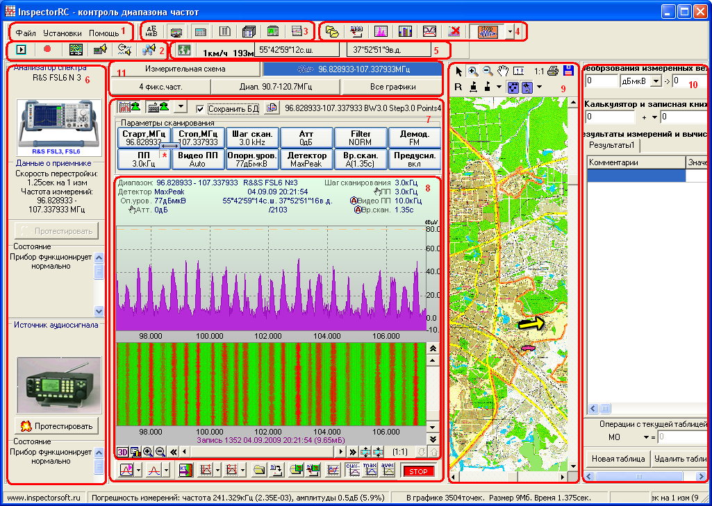
Рисунок 1. Пользовательский интерфейс программы InspectorRC.

Назначение разных полей далее будет раскрываться в последовательности, определяющей правила работы с программой.

3. Страница "измерительная схема".
Перед началом выполнения измерений необходимо определить измерительную схему. Измерительная схема определяется на странице "Измерительная схема" (Рисунок 2), открывающейся при нажатии на кнопку .
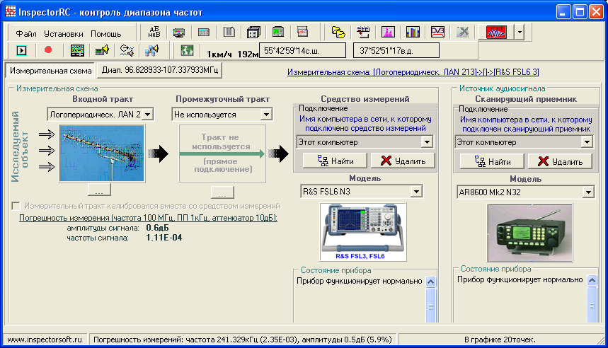
Рисунок 2. Страница "Измерительная схема" в программе InspectorRC.

Измерительная схема - это последовательно включенные метрологически аттестованные элементы измерительного тракта: входной тракт -> промежуточный тракт -> средство измерений.

В качестве элементов входного тракта (определяются списком "Входной тракт") могут выступать антенны, токосъемники, пробники напряжения и другие средства измерений, преобразующие измеряемую физическую величину в высокочастотное напряжение. Входные преобразователи выбираются в выпадающем списке "Входной тракт".
В качестве промежуточных трактов могут использоваться калиброванные кабели, малошумящие усилители, аттенюаторы, коммутаторы и другие средства измерений. Промежуточные тракты выбираются в выпадающем списке "Промежуточный тракт". Если промежуточный тракт не используется, то в списке "Промежуточный тракт" необходимо выбрать строку "Не используется".
Измерительную схему необходимо использовать только если в качестве результатов измерений необходимо получать значение напряженности поля. Если выбраны элементы входного и промежуточного тракта, то к результатам измерений анализатора спектра будут прибавляться коэффициенты калибровки антенн и других датчиков. Отображаемые результаты измерений будут иметь размерность напряженности поля.
Разделение элементов измерительного тракта на элементы входного и промежуточного тракта носит условный характер. Несколько последовательно соединенных элементов измерительного тракта могут пройти калибровку совместно в своей схеме подключения (этот метод наиболее предпочтителен) или можно рассчитать метрологические характеристики собранной схемы, зная метрологические характеристики отдельных элементов схемы. Учитывать новую собранную схему можно как в разделе "входной тракт", так и в разделе "промежуточный тракт".
Номенклатура элементов входного и промежуточного трактов и их калибровочные и метрологические характеристики определяется в программе I_MasterDevice.

Если значение напряженности поля не требуется применяемые средства измерений не калиброваны, то в списке "Входной тракт" и "Промежуточный тракт" необходимо выбрать строку "Не используется".

В качестве средств измерений могут выступать анализаторы спектра, сканирующие и измерительные приемники. Средства измерений выбираются в выпадающем списке "Средство измерений".

Общую погрешность измерительного тракта программа рассчитывает в соответствии с ГОСТ 8.207: суммарная погрешность единичного измерения амплитуды с использованием измерительного канала, состоящего из входного тракта, промежуточного тракта и средства измерений определяется по формуле , где
- суммарная погрешность
- погрешность входного тракта (антенны)
- погрешность промежуточного тракта (антенного фидера)
- погрешность средства измерений
Все погрешности задаются в дБ, при расчете переводятся в линейные величины, результат расчета представляется в дБ.

Погрешность измерения частоты соответствует погрешности измерения частоты средства измерений (без термостабилизации) в соответствии с его техническими характеристиками.

Доступные средства измерений (входные и промежуточные тракты, анализаторы спектра и измерительные приемники) определяются с помощью программы I_MasterDevice. Если программа I_MasterDevice не запущена или в ней не определено ни одного средства измерений, то в списке средств измерений доступна только одна строка - выбор программного эмулятора средств измерений - 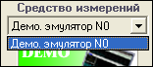.

Примечание. Программный эмулятор средств измерений с условным номером "0" всегда существует в списке устройств, дополнительно к содержимому списка средств измерений, определенных в программе I_MasterDevice.

Для того, чтобы в списке средств измерений отобразился новый прибор (например, после его инициализации в программе I_MasterDevice), или отобразился список средств измерений после запуска программы I_MasterDevice (в случае если программа I_MasterDevice ранее не была запущена), необходимо вернуться на страницу "Измерительная схема" из другой страницы. При переходе на страницу "Измерительная схема" производится поиск запущенного экземпляра программы I_MasterDevice и выполняется запрос к ней о списке подключенных устройств. Запрос о получении списка подключенных устройств может выполняться определенное время, в связи с чем может наблюдаться некоторая задержка при переключении на страницу " Измерительная схема".

4. Страница контроля диапазона частот

4.1. Задание параметров на сканирование диапазона частот.
Поле сканирования диапазона частот (поле 7, Рисунок 1) предназначено для формирования задания на сканирование диапазона частот, запуска сканирования, отображения результатов сканирования, управления отображением результатов сканирования, документирования результатов сканирования.

Прежде чем далее говорить о сканировании диапазона частот необходимо определить понятие "Задание на сканирование диапазона частот".
Задание на сканирование диапазона частот определяет параметры сканирования диапазона частот и объединяет следующую информацию:
- начальную частоту сканирования;
- конечную частоту сканирования;
- полосу пропускания;
- видеополосу пропускания;
- аттенюатор;
- шаг сканирования (рарешение);
- значение опорного уровня (Ref.Level);
- детектор;
- время сканирования (sweep time) для анализатора спектра или время измерения в одной точке для измерительных приемников;
- использование предварительного усилителя (если он имеется в приборе);
- включение открытого или закрытого входа (AC/DC если он имеется в приборе).

Задание на сканирование диапазона частот определяется с помощью кнопок (поле 2, Рисунок 3), расположенных в поле параметров сканирования диапазонов частот (поле 7, Рисунок 1) над графиком панорам.
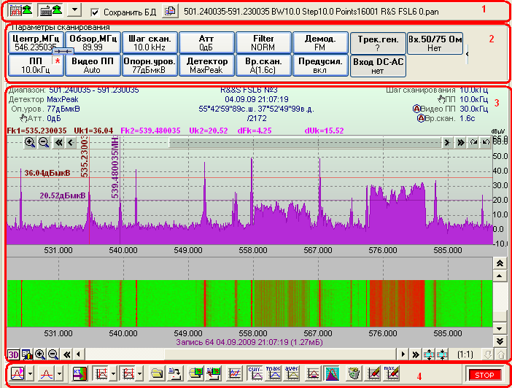
Рисунок 3. Поле сканирования диапазона частот программы RadioInspectorRC.

Назначение кнопок понятно из их названия. В задании на сканирование определяются следующие параметры:
- начальная и конечная частота сканирования или центральная частота и полоса обзора (меняются с помощью кнопки )
- полоса пропускания - кнопка (примечание: активная звездочка включает режим шага сканирования и полосы пропускания – шаг сканирования равен полосе пропускания);
- видео полоса пропускания (кнопка 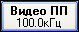);
- шаг перестройки или разрешение по частоте (кнопка 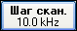);
Примечание. В программе RadioInspectorRC шаг перестройки не может превышать полосу пропускания!
- опорный уровень (Ref.Level) (кнопка 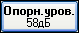);
- аттенюатор (кнопка );
- детектор (кнопка );
- время сканирования для анализаторов спектра (Swep Time) или время измерения в одной точке для измерительных приемников 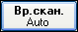);
- демодулятор для сканирующих приемников (кнопка 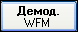);
- количество полных циклов измерений, по достижению которого сканирование останавливается; количество полных циклов сканирования принимает значение от 1 до 100 или без ограничений на количество сканирований (кнопка 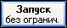);
- вход антенного коммутатора или количество последовательных измерений с нескольких входов антенного коммутатора на одной частоте, если применяется антенный коммутатор (кнопка 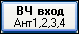);
- использование (включения/выключения) предварительного усилителя при его наличии (кнопка 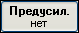);
- использования (включения/выключения) трекинг-генератора при его наличии (кнопка 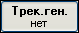);
- использования открытого/закрытого входа при наличии такой опции (кнопка 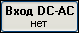).

Примечание. Наличие опций предварительного усилителя, трекинг-генератора и открытого/закрытого входа определяется после первого опроса выбранного прибора (как правило, после первого цикла сканирования).

Поле управления базой данных панорам
Поле управление базой данных панорам (поле 1, Рисунок 3) предназначено для управления внешним видом окна отображения панорам и сохранением данных в базе данных панорам.
Кнопки позволяют скрывать или отображать поле параметров сканирования и поле вывода цифровых значений на графике панорам, оптимизируя визуальное пространство в программе.
В данном поле, за кнопкой , отображается текущее имя файла базы данных панорам. Правила формирования имени базы данных панорам приведено в разделе "Правила формирования базы данных панорам." книги 6 – "Общие данные для всех программ".

Кнопка предназначена для переименования текущей базы данных панорам. В отличие от копирования текущего состояния файла базы данных панорам (кнопка ), при нажатии на которую создается новый файл, в который копируются все результаты измерений панорам на момент копирования (но новые результаты измерений в нее не попадут), переименование файла базы данных приводит к смене имени и размещения текущего файла базы данных, в который далее будет продолжаться запись результатов измерений. Если после автоматического задания имени файла базы данных панорам оператором будет принято решение о важности данного файла и необходимости его сохранения, необходимо нажать на кнопку , переименовать файл и разместить новый файл в директории, отличной от директории "по умолчанию". Если переименованный файл останется в директории "по умолчанию" (<Мои документы>RInspector\DataBase\Direct control\ для программы RadioInspectorDC и <Мои документы>RInspector\DataBase\Range control\ для программы RadioInspectorRC), то он может быть удален в соответствии с правилами удаления временных файлов (см. раздел "Правила формирования базы данных панорам." книги 6 – "Общие данные для всех программ".
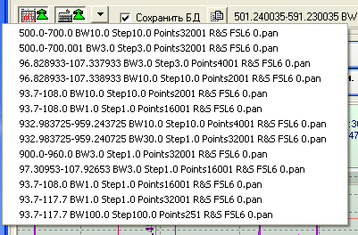
Рисунок 4.

С помощью поля выбора можно установить правила сохранения временных файлов базы данных панорам. Если при смене файла базы данных панорам (например, при смене параметров сканирования) галочка в данном поле не стоит, то предыдущий файл базы данных (куда записывались результаты измерений до смены параметров сканирования) не будет сохранен. Данное правило действует только для файлов, созданных автоматически. На загруженные файлы баз данных это правило не распространяется.

Кнопка позволяет вернуться к предыдущим заданиям на сканирование. При нажатии на эту кнопку раскрывается список имен файлов баз данных предыдущих заданий (заданий, которые выполнялись до текущего задания). Для того чтобы возвратиться на шаг или на несколько шагов назад, необходимо выбрать соответствующее имя файла базы данных панорам (Рисунок 4).

Поле отображения графиков панорам и спектрограмм (поле 3, Рисунок 3 и поле 8, Рисунок 1) одинаково для всех программ, входящих в комплекс программ RadioInspector и рассматривается в разделе "Поле отображения графиков панорам и спектрограмм" книги 6 – "Общие данные для всех программ".

Панель управления сканированием диапазона частот (поле 4, Рисунок 3) предназначена для управления видом отображаемых графиков, загрузки/сохранением заданий на сканирование и файлов базы данных панорам, выполнением курсорных измерений, запуска и останова процедуры сканирования:

Кнопка предназначена для активизации ранее определенных действий при обнаружении сигналов, превысивших порог и попавших в список обнаруженных сигналов. Кнопка вызывает меню установки действий при обнаружении сигналов, превысивших линию порога.

Кнопка активизирует линию порога и отображает список сигналов, превысивших линию порога (Рисунок 5), а кнопка отображает меню редактирования линии порога.
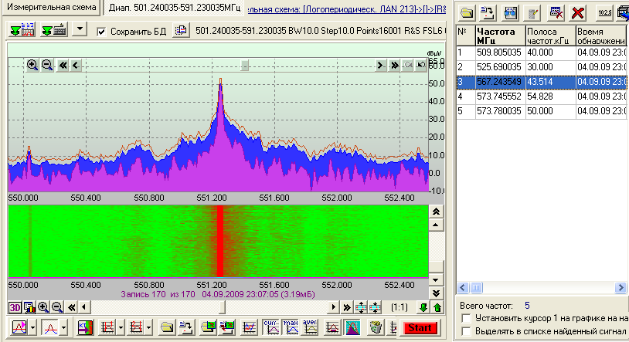
Рисунок 5

Порядок работы со списком обнаруженных сигналов и линией порога приведен в разделах "Линия порога" и "Список сигналов, превысивших линию порога" книги 6 – "Общие данные для всех программ".

Кнопка предназначена для формирования списка "контрольных точек". Контрольная точка – это внешнее событие по отношению к результатам измерений, которое не может быть отражено на графиках панорам, но которое может играть существенную роль при анализе сохраненных панорам. Контрольным событием, например, может являться факт появления или пропадания помехи в контролируемом тракте приемного устройства. Контрольная точка "привязана" к номеру записи в базе данных панорам, что позволяет при отложенном анализе (при использовании программы RadioInspectorRP) отобразить ту электромагнитную обстановку, которая была на момент возникновения события. Механизм контрольных точек может использоваться для выявления корреляционной связи между возникновением каких-либо событий и включением/выключением различных радиопередающих средств.
При нажатии на кнопку возникают два окна – окно списка контрольных точек и окно задания названия новой контрольной точки:
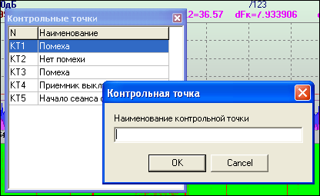
Рисунок 6. Задание новой контрольной точки.

Список контрольных точек сохраняется в текстовом файле (с расширением *.txt), имя файла контрольных точек соответствует имени файла базы данных записываемых панорам.

Кнопки и предназначены для активизации курсорных измерений (для первого и второго курсора). Курсор – это вертикальная линия, отображаемая на поле графиков панорам. Курсор привязывается к точке измерений, с частотой, ближайшей к частоте его установки. Первый курсор устанавливается с помощью нажатия левой кнопки мышки в поле графиков панорам. Для установки второго курсора необходимо при нажатии левой кнопки мышки удерживать клавишу Shfit.
Курсоры бывают двух типов: с привязкой только к частоте и с привязкой к частоте и уровню сигнала одного из графиков – графику текущих значений, графику максимумов, графику минимумов, графику усредненных значений. Выбор типа курсора и график, к которому выполняется привязка, осуществляется с помощью меню (Рисунок 7), раскрывающегося при нажатии на кнопку .
Рядом с кнопками активизации курсорных измерений и над графиком панорам отображаются результаты курсорных измерений, а так же при наличии двух курсоров отображается разница между результатами курсорных измерений по частоте и уровню сигнала.
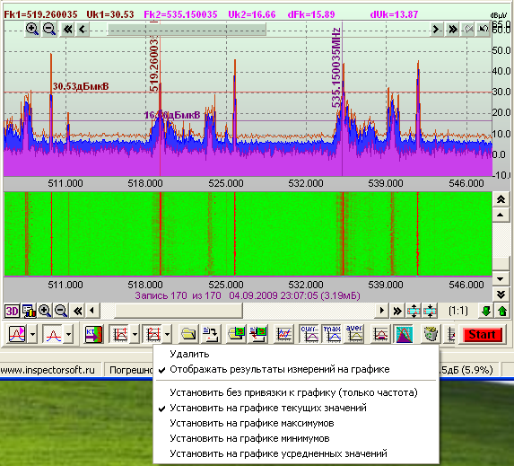
Рисунок 7 Меню выбора типа курсора.

Кнопка и кнопка предназначены для сохранения и загрузки задания на сканирование диапазона частот. После того, как задание на сканирование диапазона частот один раз создано, опробовано и протестировано, оно может быть сохранено. Ранее сохраненное задание можно загрузить для того, чтобы не набирать параметры сканирования вновь. Например, удобно использовать сохраненные задания на сканирования диапазона частот однотипных средств связи: сканирование GSM900 базовых станций, сканирование УКВ радиовещательных передатчиков и т.д. После загрузки задания, запись начинается (или продолжается при наличии одноименного файла) в файл базы данных панорам, находящегося в директории "по умолчанию". Имя файла базы данных формируется автоматически и состоит из параметров сканирования, выраженных в символьном виде. Необходимо помнить, что файлы баз данных в директории "по умолчанию" удаляются автоматически по прошествии заданного времени после последнего к ним обращения (записи).

Альтернативой сохранения/загрузки задания на сканирование диапазона частот является сохранение текущей базы данных панорам и ее загрузка с последующим продолжением записи данных в нее.
Сохранение базы данных панорам осуществляется с помощью кнопки . При нажатии на данную кнопку, выбора имени и размещения нового файла базы данных панорам выполняется копирование всех записей текущей базы данных панорам в новый файл. Новый файл является копией базы данных на момент нажатия на кнопку . Последующие записи результатов измерений в эту базу данных добавляться не будут. Для того чтобы последующие записи результатов измерений добавлялись в файл базы данных панорам необходимо нажать на кнопку , с помощью которой осуществляется переименование текущего файла базы данных панорам.
Загрузка файла базы данных панорам осуществляется с помощью кнопки . Файл базы данных панорам содержит в себе задание на сканирование диапазона частот. Поэтому, после загрузки файла базы данных панорам текущее задание изменяется на то, которое было при записи в загружаемую базу данных панорам. Новые записи результатов сканирования будут добавляться в загружаемый файл.
Поиск файла базы данных панорам осуществляется с помощью следующего диалогового окна выбора файла:
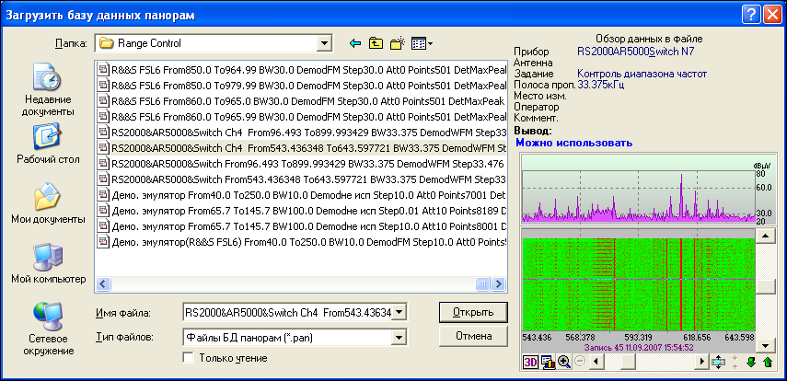
Рисунок 8. Вид диалогового окна загрузки базы данных панорам.

В данном окне предоставлена возможность предпросмотра файлов базы данных панорам для предварительного анализа содержимого файла и выбора нужного файла из всех файлов.

Кнопки , , , , , , , и предназначены для управления отображением результатов измерений.
Кнопка позволяет загрузить эталонную панораму. Эталонная панорама применяется для экспертного сравнения текущих измерений с измерениями, проводившимися ранее. В качестве эталонной панорамы можно использовать одну из сохраненных ранее панорам (панораму текущих значений, панораму максимумов, минимумов или усредненных значений). При загруженной эталонной панораме становится возможным отобразить график разности панорам. Разность панорам может рассчитываться как положительная разница текущей панорамы минус эталонной панорамы (на графике разности панорам отображаются сигналы, превысившие график эталонной панорамы за последний цикл сканирования) или положительная разница панорамы максимумов минус эталонной панорамы (на графике разности панорам отображаются все сигналы, превысившие график эталонной панорамы за все время сканирования). Режим отображения графика разности панорам выбирается с помощью окна настроек (Рисунок 9), открывающегося при выборе подпункта "свойства" всплывающего меню поля графиков панорам (при нажатии правой кнопки мышки над полем графиков панорам).
Примечание. Работа с полем графиков панорам приведена в разделе "Поле отображения графиков панорам и спектрограмм" книги 6 – "Общие данные для всех программ".

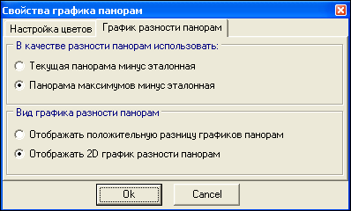
Рисунок 9. Окно выбора режима отображения разности панорам.

При загрузке эталонной панорамы будет предпринята попытка изменить текущее задание на сканирование диапазона частот на то задание, которое существовало при измерении эталонной панорамы, о чем будет сообщено в информационном окне. Если после загрузки эталонной панорамы изменяются параметры сканирования, то эталонная панорама будет пересчитана к новым параметрам сканирования (например, более узкий шаг сканирования).
При отображении графика разности панорам и использовании порогов, с формированием списка сигналов, превысивших линию порога, за сравниваемый с порогом график панорам принимается не график текущих значений, а график разности панорам, представленный в виде положительной разницы между графиком текущих или максимальных значений и эталонной панорамы.

Кнопки , и позволяют отображать или не отображать графики текущих значений спектра, график максимальных или усредненных значений. Аналогичный результат можно достичь, используя подпункты "График текущих значений", "График максимумов", "График минимумов" всплывающего меню поля графиков панорам (при нажатии правой кнопки мышки над полем графиков панорам).

Кнопка предназначена для выделения на графике панорам данных о частотах известных радиоэлектронных средств, имеющихся в базе данных частотных назначений. Выделение выглядит как короткая жирная линия внизу поля графиков панорам (Рисунок 10). Ширина линии пропорциональна ширине полосы занимаемых частот сигнала. При нажатии на эту линию отображается краткая информация об источнике излучений из базы данных частотных назначений:
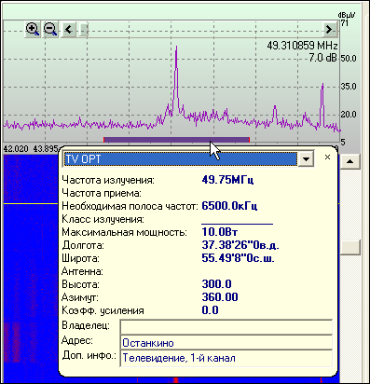
Рисунок 10.
Отображение в поле графиков панорам данных о известных источниках излучений из базы данных частотных назначений.

Действие данной кнопки аналогично выбору подпункта "Подчеркивать сигналы из БД частотных назначений" всплывающего меню поля графиков панорам (при нажатии правой кнопки мышки над полем графиков панорам).

Кнопка предназначена для выбора вида отображения графиков панорам – в виде линии - 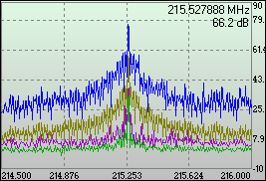 или сплошной заливки цветом - 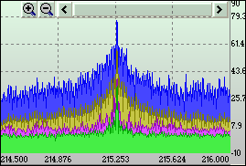.

Кнопка позволяет "очистить" текущую базу данных. Содержимое текущей базы данных панорам удаляется и не подлежит восстановлению.

Кнопки и позволяет "очистить" графики текущих значений и графики максимумjв". Данная операция применяется только к графикам и не затрагивает содержимое базы данных. Действие данной кнопки аналогично выбору подпунктов "Очистить графики" -> "Текущих значений" и "Очистить графики" -> "Максимумов" всплывающего меню поля графиков панорам (при нажатии правой кнопки мышки над полем графиков панорам).

Кнопка предназначена для старта/останова сканирования диапазона частот, заданного в данном окне.

Поле графиков панорам

Работа с полем графиком панорам (поле 3, Рисунок 3) подробно описано в разделе "Поле отображения графиков панорам и спектрограмм" книги 6 – "Общие данные для всех программ".
Здесь необходимо остановиться на специфических особенностях работы с полем отображением графиков панорам при выделении поддиапазона частот.
Метод выделения поддиапазона частот заключается в следующем: в начало выбранного поддиапазона частот устанавливается указатель мышки и нажимается ее левая кнопка. Затем, не отпуская левую кнопку мышки, перемещают указатель мышки до конца требуемого поддиапазона частот и отпускают кнопку. В процессе перемещения указателя мышки, выбранная область окрашивается более темным фоновым цветом. После отпускания кнопки мышки возникает меню (Рисунок 11).
С помощью подпункта меню начальная и конечная частота отображения окна устанавливаются в соответствии с границами выделенного поддиапазона частот.
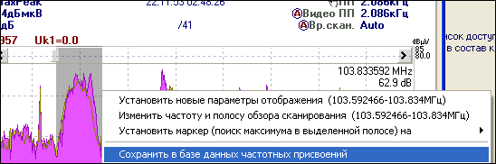
Рисунок 11. Меню при выделении поддиапазона частот.

Выбор подпункта меню приводит к смене задания – изменяются начальная и конечная частота сканирования в соответствии с границами выделенного поддиапазона частот.
Подпункт меню позволяет установить новый маркер (подробнее о маркерах см. пп. "Поле отображения графиков панорам и спектрограмм" книги 6 – "Общие данные для всех программ"), который будет отслеживать максимальное значение сигналов в диапазоне частот выделенного отрезка.
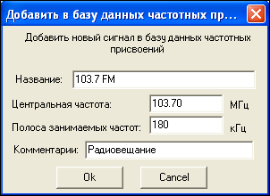
Рисунок 12
Подпункт меню позволяет в базе данных частотных назначений (см. п. "База данных частотных назначений" в книге 6 – "Общие данные для всех программ") создать запись о новом сигнале, соответствующем выделенному поддиапазону частот. После заполнения уточненных данных в дополнительном окне (Рисунок 12) в базе данных частотных назначений будет сформирована новая запись о сигнале. Данный алгоритм позволяет легко заполнять базу данных частотных назначений по данным реальных измерений.

4.2. Линия порога

4.2.1. Назначение линии порога

Линия порога используется для формирования списка частот при поиске новых или контроле известных сигналов. Сигналы, превысившие линию порога при определенных условиях могут быть занесены в список сигналов.
Линия порога используется в программах RadioInspectorRC и RadioInspectorRT.
Линия порога отображается на графике в виде ломанной линии красного цвета. Вершины сигналов, превышающие линию порога могут подкрашиваться красной окантовкой.

Линия порога сохраняется в базе данных панорам. В файле базы данных панорам сохраняется 3 линии порога, которые оператор может использовать по своему усмотрению. При изменениях параметров сканирования (полоса пропускания, шаг перестройки, диапазон сканирования), которые проводят к замене файла базы данных панорам (см. п. "Error: Reference source not found" книги 6 – "Общие данные для всех программ"), текущая линия порога заменяется на новую, загруженную из нового файла базы данных панорам.
Если новые данные измерений (при следующем запуске программы или при изменении параметров сканирования) добавляются в уже существующий файл базы данных панорам (продолжение записи), то в качестве линии порога используется ранее отредактированная линия. Если сформирован новый файл базы данных панорам, то за линию порога (для каждой из трех) первоначально устанавливается прямая линия, расположенная на уровне 2/3 вертикальной сетки экрана.

4.2.2. Создание, редактирование и сохранение линии порога.

В каждой базе данных панорам можно сохранить и в дальнейшем использовать 3 линии порога. Каждую линию порога можно настроить применительно к решению определенных задач: линию порога можно редактировать (изменять форму кривой), в качестве линии порога можно использовать один из текущих графиков панорам (максимумов, текущих значений или усредненных значений), линию порога можно загрузить из ранее сохраненного файла панорам(расширение *.trd), линию порога можно загрузить из файла, в котором ранее была сохранена линия порога (расширение *.thr).
Отображение линии порога осуществляется с помощью кнопки , выбор различных графиков линии порога и загрузка значений линий порога из файла осуществляется с помощью всплывающего меню, открывающегося при нажатии на кнопку (Рисунок 13).

С помощью данного меню можно управлять линией порога.
Подпункты меню 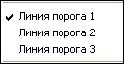 позволяют выбрать одну из трех линий порога, сохраненных в текущей базе данных панорам и сделать ее текущей. Текущая линия порога – это та линия, которая в данный момент отображается на графике, которая доступна для редактирования и загрузки в нее новых данных и с помощью которой в данный момент формируется список сигналов, превысивших линию порога.
С помощью подпунктов меню, в качестве значений текущей линии порога можно использовать один из трех текущих (отображаемых на момент выбора подпунктов меню) графиков – графика максимумов, графика текущих значений и графика усредненных значений. Изменения будут внесены и сохранены в текущей по номеру линии порога, сохраненной в файле базы данных панорам.

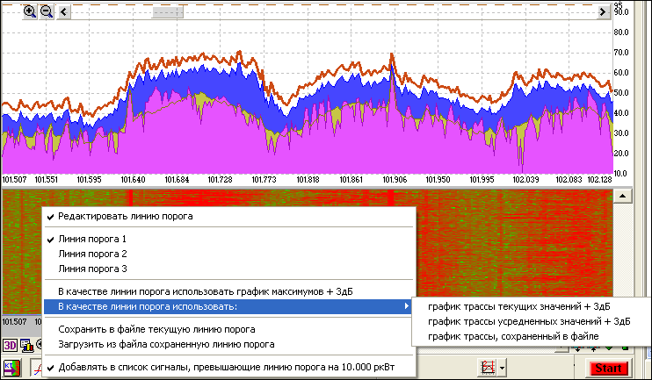
Рисунок 13. Линия порога и меню управления линией порога.

Линию порога можно загрузить из ранее сохраненной в файле трассы помощью выбора подпункта меню: . В этом случае сохраненная в файле трасса (предварительно сохраненный график текущих, максимальных, минимальных или усредненных значений) должна иметь те же самые параметры сканирования, что и текущие измерения (диапазон сканирования, полоса пропускания, шаг и др.).

Отредактированную линию порога можно сохранить в файле, а затем загрузить из файла с помощью выбора следующих подпунктов меню: 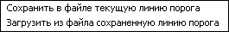. В этом случае при загрузке значений линии порога не требуется совпадения текущих параметров сканирования с теми, которые были при сохранении линии порога. При загрузке осуществляется поиск наиболее близких значений уровня порога по частоте загружаемых значений и текущих значений (интерполяция сохраненной линии порога к текущим параметрам сканирования).

Для начала редактирования линии порога необходимо выбрать подпункт всплывающего меню.
В режиме редактирования линия порога отображается утроенной толщиной и над полем графиков панорам отображается дополнительное окно, с помощью которого можно закрыть режим редактирования линии порога: 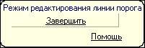.

Редактирование линии порога включает две операции:
- перемещение всей линии порога или отдельных участков вверх и вниз;
- проведение произвольных прямых и кривых.

Перемещение линии порога.
Для перемещение всей линии порога вверх и вниз необходимо подвести указатель мышки к линии порога и убедиться, что указатель курсора принял вид перекрестия.
Далее, необходимо выдержать паузу длительностью около 2-х секунд и курсор примет вид .
Далее, нажав на левую кнопку мышки можно передвигать курсор вверх и вниз. Вслед за курсором будет перемещаться линия порога (Рисунок 14).

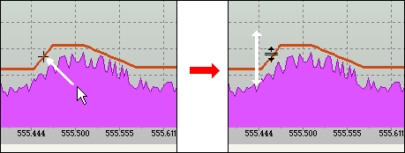
Рисунок 14. Перемещение по вертикальной оси всей линии порога.

Для перемещения отдельного участка линии порога необходимо выставить маркеры на концах требуемого отрезка. Для этого последовательно подвести указатель мышки к началу и концу требуемого отрезка и после того как указатель мышки примет вид перекрестия однократно нажать и отпустить левую клавишу мышки. Маркеры на графике порога отображаются в виде небольших окружностей. Удаление маркеров выполняется при повторном подведении к ним указателя и однократном щелчке левой клавишей мышки. Перемещение отдельного отрезка вверх или вниз осуществляется аналогично описанному выше способу, но указатель мышки должен находиться внутри выбранного отрезка (между маркерами) (Рисунок 15).

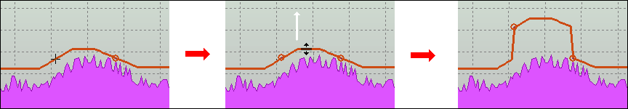
Рисунок 15. Перемещение по вертикальной оси отдельного отрезка линии порога.

Проведение произвольных прямых и кривых.
Для проведения произвольных линий прямых и кривых необходимо подвести указатель мышки к линии порога и убедиться, что указатель курсора принял вид перекрестия. Далее, нажать на левую кнопку мышки и не отпуская ее переместить в требуемое место (Рисунок 16).
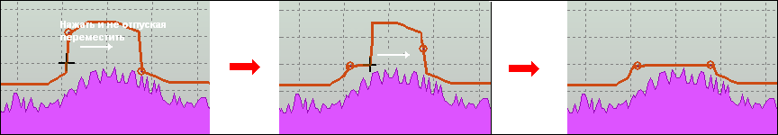
Рисунок 16. Редактирование отдельных участков линии порога.

Для исключения попадания в список частот "сигналов", образовавшихся из-за амплитудно-частотной флюктуации отдельных сигналов приходится завышать линии порога или проводить их далеко от реальных спектров сигналов, что уменьшает вероятность обнаружения незаконно действующих передатчиков. Для достижения максимальной вероятности обнаружения незаконно действующих передатчиков необходимо в качестве линии порога выбрать подпункт "В качестве линии порога использовать график максимумов" меню установки линии порога (Рисунок 13).
Пи выборе этого условия в список сигналов могут попадать сигналы, образовавшихся из-за амплитудной и частотной флюктуации спектров реальных сигналов, что увеличивает вероятность ложной тревоги. Для уменьшения вероятности ложной тревоги можно воспользоваться подпунктом меню установки линии порога (Рисунок 13). С помощью данного подпункта можно установить ограничение на мощность по входу приемника во всей полосе частот превышения порога. Сигналы, имеющие мощность превысившую порог меньше заданной в список сигналов не попадают. Таким образом, небольшие флюктуации сигналов и небольшие шумовые всплески в списке сигналов не отразятся, что уменьшает вероятность ложной тревоги. Величина порога мощности обычно находится в пределе 0.5-20 ркВт и зависит от конкретной аппаратуры. Для конкретных условий применения граничная величина мощности превышения порога определяется экспериментальным путем при анализе колонки "Мощность над порогом" списка сигналов.

4.2.3. Пример формирования линии порога.

Задача:
1. Необходимо в определенном диапазоне частот регистрировать и заносить в список слабые шумоподобные сигналы.
2. Необходимо регистрировать факт наличия излучения на заданной частоте.

Для решения первой задачи необходимо выполнить радиомониторинг достаточно продолжительное время для того, чтобы на графике максимумов отразились всплески всех существующих передатчиков (Рисунок 17).
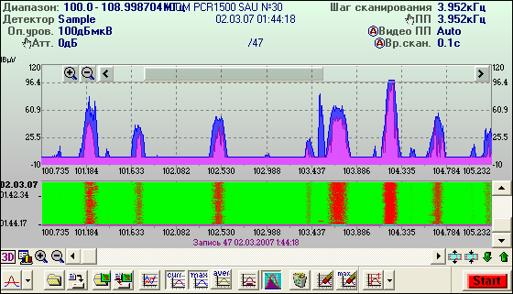
Рисунок 17. Мониторинг диапазона частот перед формированием линии порога.

После этого, с помощью подпункта меню загружаем в график линии порога значения трассы максимумов. С помощью подпункта меню включаем режим редактирования линии порога (Рисунок 18).
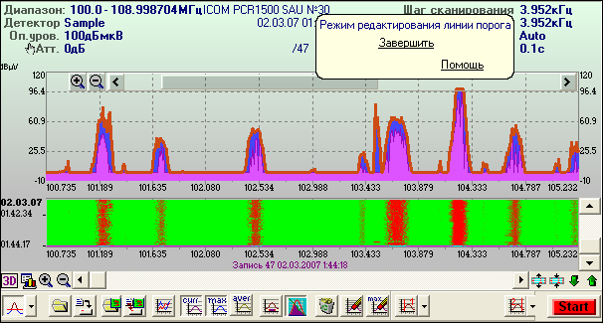
Рисунок 18. Выбор в качестве линии порога графика максимумов + 3дБ и переход в режим редактирования линии порога.

Выключаем отображение графика трассы максимумов (чтобы не мешал). Подводим указатель мышки в произвольном месте к линии порога. После того как указатель мышки принял форму перекрестия ждем еще 2 секунды. После того как указатель мышки принял форму нажимаем на левую клавишу мышки и не отпуская ее перемещаем весь график порога вверх на 4 дБ (значение уровня линии порога в точке установки указателя мышки указывается в рамке) (Рисунок 19).
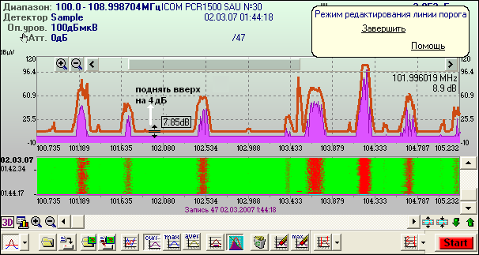
Рисунок 19. Результат выбора и редактирования линии порога.

Первая задача выполнена. Все сигналы, которые превышают ранее зафиксированные значения графика максимумов на 7 дБ будут занесены в список обнаруженных частот.

Для решения второй задачи подведем указатель мышки к линии порога, расположенной слева от требуемого сигнала и после того, как указатель мышки примет форму перекрестия нажимаем на левую кнопку мышки и не отпуская ее "срезаем" вершину линии порога (Рисунок 20).
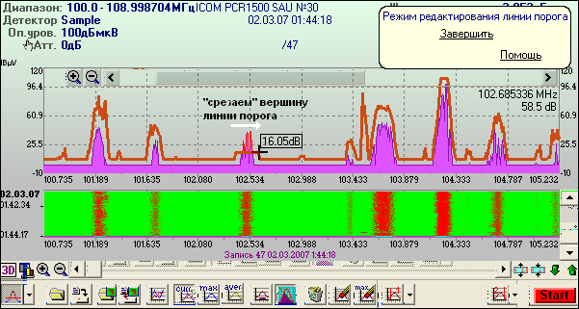
Рисунок 20. Редактирование линии порога в диапазоне частот одного сигнала.

После данной операции сигнал с частотой 102.5 МГц при каждом своем появлении будет превышать линию порога и заноситься в список сигналов.
Работу в режиме редактирования линии порога можно завершить.

4.3. Список сигналов, превысивших линию порога (база данных обнаруженных сигналов)

Назначение списка сигналов.

В базу данных обнаруженных сигналов (Рисунок 21) заносятся те сигналы, которые превысили линию порога (см. раздел "Линия порога").
В базе данных обнаруженных сигналов сохраняются и отображаются в списке усредненные данные о центральной частоте, полосе занимаемых частот и мощности превышения порога, дата/время первого обнаружения, периодичность обнаружения и результаты дополнительного исследования сигналов, и, в зависимости от настроек, могут сохраняться подробные данные по каждому событию превышения порога, включая спектры конкретных сигналов.
Список сигналов формируется в программах RadioInspectorRC и RadioInspectorRT. Список сигналов формируется только в режиме "контроль диапазона частот. Режим "Контроль фиксированных частот" сигналы, превысившие порог в список не помещает.
Созданный и сохраненный список сигналов можно просмотреть и проанализировать в бесплатно распространяемой программе ISBDViewer.exe.

Для отображения списка сигналов необходимо нажать на кнопку , расположенную на панели управления общих настроек (поле 3 Рисунок 1). Список сигналов автоматически отображается при нажатии на кнопку , вызывающей отображение линии порога.
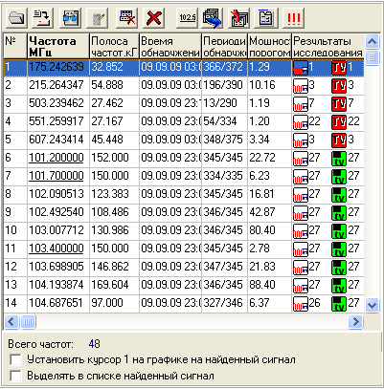
Рисунок 21. Список сигналов, превысивших линию порога.
Список сигналов состоит из 6 колонок:
- № - номер по порядку;
- частота МГц – частота сигнала;
- полоса частот – полоса занимаемых частот по уровню порога
- время обнаружения - дата/время первого обнаружения
- периодичность обнаружения – количество раз превышения порога / количество циклов сканирования после первого обнаружения;
- мощность над порогом – мощность сигнала, превышающая линию порога по входу приемника (ркВт),
- результаты дополнительного исследования сигналов.
Колонки "частота" и "полоса занимаемых частот" содержат информацию об усредненных значениях частоты и полосы занимаемых частот по всем записям одного сигнала (количество записей равно количеству раз превышения линии порога сигналом), поэтому значение центральной частоты и полосы занимаемых частот постоянно уточняются в процессе сканирования. Если список сигналов сформирован путем загрузки частот из базы данных частотных присвоений, или запись о сигнале была отредактирована вручную, то частота и полоса занимаемых частот не изменяются в процессе сканирования.
В колонке "Результаты исследования" отображаются следующие данные:
- - для этого сигнала была записана фонограмма демодулированного аудиосигнала, далее указывается количество записанных фоногорамм;
- - (только для программы RadioInspectorRT) результат тестирования сигнала на принадлежность к классу аналоговых телевизионных сигналов как минимум 1 раз дал положительный результат, далее указывается общее количество тестирования;
- - (только для программы RadioInspectorRT) результат тестирования сигнала на принадлежность к классу аналоговых телевизионных сигналов ни разу не идентифицировал сигнал как телевизионный, далее указывается общее количество тестирования.

Правила формирования списка сигналов.

Во время сканирования диапазона частот фиксируется факт превышения сигналом линии порога. Определяется полоса занимаемых частот сигнала как разница между конечной и начальной частотой превышения порога. Рассчитывается частота сигнала как середина частотного интервала превышения линии порога. Далее, исследуется список сигналов - найденный сигнал уже существует в списке или это новый сигнал и его необходимо разместить в новой строке списка. Критерий совпадения найденного сигнала с уже существующим сигналом в списке: частота обнаруженного сигнала должна находиться в интервале частот уже существующего сигнала в списке и полоса занимаемых частот обнаруженного сигнала не должна превышать пятикратное значение полосы занимаемых частот уже существующего сигнала в списке. При невыполнении данного критерия формируется новый сигнал в списке.
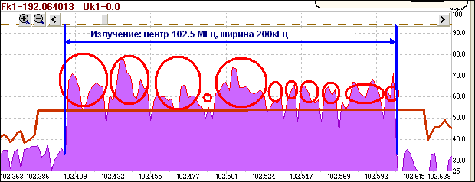
Рисунок 22. Появление в списке обнаруженных сигналов близких по частоте сигналов может быть обусловлено "изрезанностью" спектров отдельных сигналов. На рисунке кругами обведены участки сигнала, которые могут войти в список как самостоятельные частоты.
Применение такого алгоритма уменьшает вероятность разрастания списка частот за счет появления в списке ряда близких по частоте сигналов, обусловленных изрезанностью спектров отдельных сигналов, однако до конца не исключает такой возможности (Рисунок 22).

Если выбрано условие (условие располагается под списком сигналов), то при обнаружении нового сигнала программа устанавливает на его частоту Курсор 1 (см. пп. "Курсорные измерения" в разделе "Поле отображения графиков панорам и спектрограмм" книги 6 – "Общие данные для всех программ"). Если выбрано условие , то обнаруженный сигнал будет выделен в списке сигналов.

Особенности формирования списка сигналов при изрезанности спектров отдельных сигналов:
- В связи с тем, что частота и полоса занимаемых частот каждого сигнала в списке постоянно корректируется, то со временем, сигналы, вызванные изрезанностью спектров, имевшие объяснимый разнос частот, могут иметь близкие частоты и полосы занимаемых частот. Выходом из положения в таком случае может быть удаление из списка таких сигналов и формирование вручную нового сигнала, с известной частотой и реальной (большей) полосой занимаемых частот. Данную операцию можно осуществить используя кнопку - редактировать текущую запись или используя кнопку - загрузить из базы данных частотных присвоений, предварительно определив новый сигнал в базе данных частотных присвоений. Занести сигнал в базу данных частотных присвоений можно с помощью кнопки , выделив несколько сигналов или с помощью стандартных средств редактирования базы данных частотных присвоений.
- При наличии в списке корректно определенного широкополосного сигнала, за счет изрезанности спектра, в колонке "периодичность обнаружения" списка сигналов возможна ситуация, когда количество обнаружений больше циклов сканирования - . Объясняется это тем, что за один цикл сканирования для одной частоты в списке может быть обнаружено несколько узкополосных сигналов, находящихся в полосе частот одного изрезанного сигнала. Например, (Рисунок 22) в списке сигналов существует корректно определенный сигнал с частотой 105.2 МГц и полосой занимаемых частот 200кГц. В случае "изрезанности" спектра сигнала и пересечении линией порога спектра сигнала несколько раз, будет обнаружено несколько более узкополосных сигналов, каждый из которых по критериям обнаружения, приведенным выше, будет идентифицирован как сигнал с частотой 102.5 МГц. Согласно рисунку, вместо одного сигнала 102.5 МГц будет обнаружено 11 более узкополосных сигналов, каждый из которых увеличит счетчик количества обнаружения сигнала 102.5 МГц. Таким образом, если счетчик количества обнаружений превышает счетчик количества циклов – это говорит об изрезанности спектра сигнала.

Управление списком сигналов.
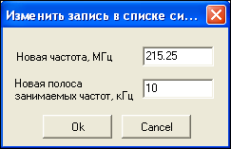
Рисунок 23. Окно редактирования данных о сигнале списка обнаруженных сигналов.
Управление списком сигналов осуществляется с помощью кнопок, расположенных над списком сигналов.
Кнопка предназначена для загрузки ранее сохраненного списка сигналов из файла.
Кнопка предназначена для сохранения списка сигналов в файле. Сохраненный файл можно в дальнейшем загрузить или отдельно исследовать с помощью бесплатно распространяемой программы ISBDViewer.exe.
Кнопка предназначена для просмотра всех событий (записей), которые явились результатом превышения порога спектром сигнала (о просмотре записей будет сказано ниже).
Кнопка предназначена для ручной коррекции частоты и полосы занимаемых частот выделенного в списке сигнала (Рисунок 23). После коррекции частота сигнала в списке выделяется подчеркиванием. Отредактированные сигналы являются фиксированными – их частота и полоса занимаемых частот при добавлении новых записей не изменяются (не усредняется).
Кнопка предназначена для удаления выделенных в списке сигналов. Аналогичное действие выполняется при нажатии на клавишу "Delete".
Кнопка предназначена для удаления всех сигналов из списка.
Кнопка предназначена для выделения тех сигналов в списке, которые совпадают с сигналами в базе данных частотных присвоений. Сигналы в списке, совпадающие с сигналами, существующими в базе данных частотных присвоений, выделяются жирным шрифтом. Полоса занимаемых частот и частота сигнала продолжают корректироваться с учетом новых записей о сигнале. Критерием совпадения является попадание частоты сигнала в списке в область, ограниченную половиной полосы занимаемых частот вокруг центральной частоты сигнала в базе данных частотных присвоений и различие в полосе занимаемых частот не более чем в 4 раза у сигналов в списке сигналов и в базе данных частотных присвоений.
Кнопка предназначена для загрузки в список сигналов частот из базы данных частотных присвоений. С помощью выбора пунктов меню возможны следующие действия – удаление всех записей и загрузка частот из базы данных частотных присвоений и добавление частот из базы данных частотных присвоений к существующим сигналам в списке. Сигналы, загруженные из базы данных частотных присвоений, в списке выделяются жирным шрифтом и подчеркиванием. Загруженные сигналы являются фиксированными – их частота и полоса занимаемых частот при добавлении новых записей не изменяются.
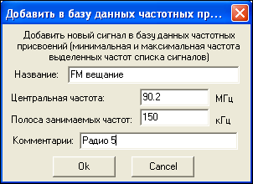
Рисунок 24. Добавление нового сигнала в базу данных частотных присвоений из выделенных строк списка сигналов.
Кнопка предназначена для добавления в базу данных частотных присвоений нового сигнала из текущей строки списка сигналов (Рисунок 24). Если в списке выделено несколько строк, то в базу данных частотных присвоений попадет сигнал, ограниченный нижней занимаемой частотой (минимальное значение из частоты минус половина полосы занимаемых частот) и верхней занимаемой частотой (максимальное значение из частоты плюс половина полосы занимаемых частот).
Кнопка предназначена для вызова окна общих установок (Рисунок 25). Это окно так же можно вызвать с помощью подпункта меню "Общие установки" пункта меню "Установки".
В данном окне можно выбрать условия сохранения информации об обнаруженных сигналах. Сохранение более подробных данных приводит к расходу дополнительных ресурсов, но позволяет выполнять подробный отложенный анализ всех сигналов.

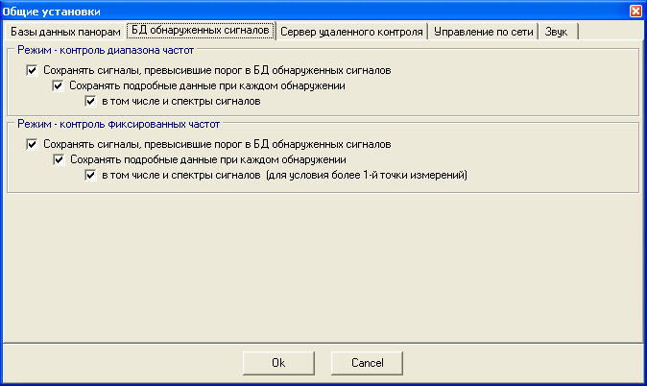
Рисунок 25

Кнопка отображается автоматически в случае сильной дефрагментированности базы данных. Дефрагментированнось возникает при удалении или объединении сигналов. Количество восклицательных знаков (от 1 до 3) говорит об уровне дефрагментированности. Сильная дефрагментированность приводит к неэффективному использованию дисковой памяти. При нажатии на данную кнопку происходит сжатие базы данных. Аналогичные результаты можно получить сохранив базу данных в файл и потом загрузив ее из файла. При слабой дефрагментации базы данных данная кнопка не отображается.

Дополнительно, управление списком сигналов может выполняться с помощью контекстного меню, появляющегося над списком сигналов при нажатии правой кнопкой мышки (Рисунок 26).
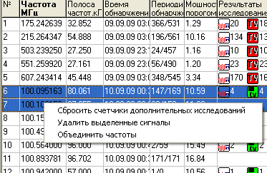
Рисунок 26.
Подпункт меню "Сбросить счетчики дополнительных исследований" приводит к сбросу счетчиков количества записи фонограмм и исследования сигналов на принадлежность к телевизионным излучениям.
Подпункт меню "Удалить выделенные сигналы" удаляет выделенные строки списка.
Подпункт меню "Объединить частоты" приводит к объединению нескольких строк списка. Данную операцию целесообразно выполнять, если для одного сигнала в спске существует несколько строк с близкими частотами. Далее, в диалоговом окне можно скорректировать частоту и полосу занимаемых частот. Сигнал после объединения становится "фиксированным" (выделяется подчеркиванием) и в дальнейшем его частота и полоса занимаемых частот не изменяются.

Просмотр отдельных записей о событиях превышения порога.

Для просмотра всех записей событий превышения порога существует кнопка .
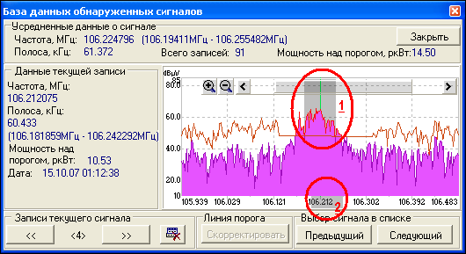
Рисунок 27. Окно просмотра записей о событиях превышения порога для частот списка сигналов.
После нажатия на данную кнопку возникает окно просмотра записей (Рисунок 27).
В данном окне отображается отрезок спектра и линия порога, зафиксированные на момент возникновения события превышения порога.
В поле "Усредненные данные о сигнале" отображаются данные, усредненные по всем записям. Если сигнал является фиксированным, то данное поле называется "Фиксированные данные о сигнале".
В поле "Данные текущей записи" отображаются данные о текущей записи сигнала под номером . Общее количество записей о сигнале отображается в поле и в первой цифре колонки "периодичность обнаружения". Записи можно листать с помощью кнопок и . Если сигнал является незначимым, то все записи о сигнале и соответствующую строку в списке сигналов можно удалить, нажав на кнопку . Если удаленный сигнал являлся шумовым всплеском, то перед удалением целесообразно скорректировать линию порога используя кнопку . После нажатия на данную кнопку будет скорректирована линия порога в диапазоне частот удаляемого сигнала по критерию отображаемый график спектра +3дБ. Результат коррекции сразу будет виден на графике текущих значений окна результатов измерений при хорошем разрешении сигнала по частоте (Рисунок 28). Частота сигнала в поле графиков панорам будет отображена и подсвечиваться Курсором 1 (см. пп. "Курсорные измерения" в разделе "Поле отображения графиков панорам и спектрограмм") автоматически при выборе сигналав списке сигналов.
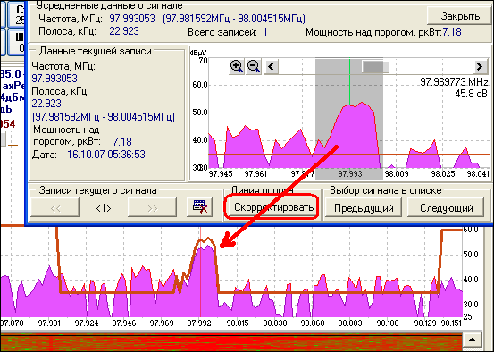
Рисунок 28. Коррекция линии порога при использовании
кнопки
.
Кнопка доступна в том случае, если текущее задание на сканирование идентично тому заданию, при котором была создана текущая запись.
Применение кнопки совместно с кнопкой позволяет корректировать отдельные участки линии порога после ее редактирования (Рисунок 28).
Кнопки и позволяют перейти к анализу записей предыдущего и следующего сигнала в списке.

В окне просмотра отдельных записей отображается отрезок спектра и линия порога, зафиксированные на момент возникновения события превышения порога. График подсвечивается двумя темными полосками для визуальной идентификации отображенного сигнала с его частотой и полосой занимаемых частот (Рисунок 27). Область подсветки 1 соответствует частоте и полосе занимаемых частот для текущей записи. Область подсветки 2 соответствует частоте и полосе занимаемых частот для усредненных или фиксированных данных о сигнале.

Действия при выборе сигнала в списке.
При выборе нового сигнала в списке обнаруженных сигналов (новой строки в списке сигналов) выполняются следующие действия:
- при наличии источника аудиосигнала – он настраивается на частоту сигнала (при двойном щелчке левой кнопки мышки);
- при выборе новой строки в поле графиков панорам на частоту выбранного сигнала устанавливается Курсор 1.

4.4. Действия при обнаружении сигналов на странице "контроль диапазона частот".

При обнаружении сигнала, превысившего порог на заданную величину мощности, в режиме контроля диапазона частот в программах RadioInspectorRC и RadioInspectorRT возможно запрограммировать следующие действия (дополнительные исследования сигнала):
- записать фонограмму демодулированного аудиосигнала:
- фиксированной длины;
- пока сигнал существует, но неболее N минут, с задержкой отмены записи в C секунд;
- (только для программы RadioInspectorRT!) проверить принадлежность излучения к аналоговым телевизионным сигналам стандартов PAL, SECAM, NTSC, в том числе с применением методов скрытия канала передачи данных от обычных телевизионных приемников;
- (только для программы RadioInspectorRT!) послать сообщение на сервер удаленного контроля при обнаружении излучения телевизионного сигнала;
- (только для программы RadioInspectorRT!) послать сообщение на сервер удаленного контроля при обнаружении излучения выше определенной мощности или ширины спектра.

Окно настройки действий в режиме "контроль диапазона частот" в программах RadioInspectorRC и RadioInspectorRT (Рисунок 29) вызывается при нажатии на кнопку 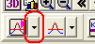 или при вызове подпункта меню: 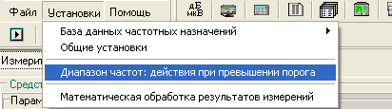.

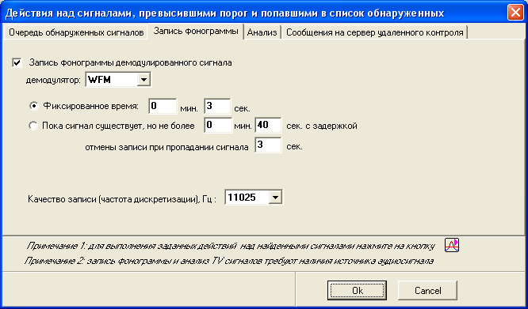
Рисунок 29

На странице "Запись фонограммы" (Рисунок 29) указываются параметры и условия автоматической записи фонограммы. Для автоматической записи фонограммы необходимо на странице "Измерительная схема" выбрать установить источник демодулированного аудиосигнала.
После обнаружения сигналов, превысивших порог (только при нажатой кнопке !!!), они помещаются в очередь на выполнение действий над ними. Очередь обнаруженных сигналов отображается в отдельном окне "Очередь обнаруженных сигналов на дополнительное исследование" (Рисунок 30).
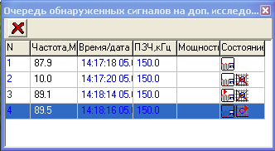
Рисунок 30

Если в качестве источника аудиосигнала выбран тот же самый прибор, что и для сканирования, то после получения очередных данных сканирования, прибор настраивается на частоту очередного сигнала в списке и начинается запись фонограммы. После окончания записи фонограммы последнего сигнала в очереди, прибор продолжит сканирование. Данный алгоритм хорошо работает при использовании в качестве прибора сканирующего приемника. При применении в качества прибора анализатора спектра, для записи фонограммы программа настраивает его на частоту сигнала, переводит в режим нулевого обзора и включает демодулятор. Однако не все анализаторы спектра достаточно корректно работают в этом режиме и качество выполнения данной последовательности операций необходимо проверять экспериментально. При использовании анализатора спектра для сканирования диапазона частот, в качестве источника демодулированного аудиосигнала рекомендуется использовать сканирующий приемник.
Если для сканирования и записи фонограммы демодулированного сигнала применяются разные приборы, то сканирование не прерывается на время записи фонограммы. При данной конфигурации возможна ситуация, когда скорость обнаружения новых сигналов превышает скорость записи фонограммы.
В этом случае предусмотрены средства, ограничивающие длину очереди на дополнительные действия с сигналами: длина очереди искусственно ограничивается оператором, и в очередь попадают только сигналы с максимальной мощностью превышения порога. На странице "Очередь обнаруженных сигналов" (Рисунок 31) задается максимальная длина очереди сигналов.
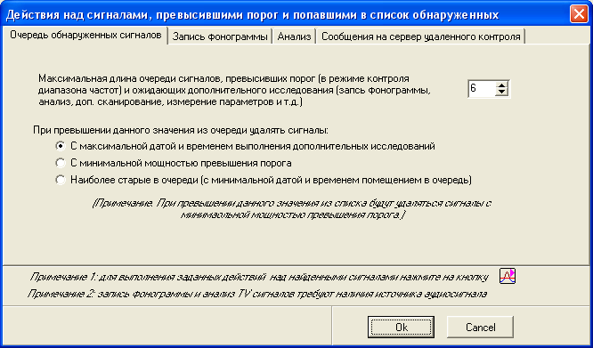
Рисунок 31

Правила формирования очереди на дополнительное исследование сигналов, превысивших порог.
Если обнаружен новый сигнал, превысивший линию порога, а длина очереди сигналов на дополнительное исследование равна максимально установленной, то новый сигнал помещается в очередь, а из очереди удаляется один сигнал в зависимости от условия:
- При выборе условия "С максимальной датой и временем выполнения дополнительных исследований" – из очереди удаляется сигнал, для которого выполнялась запись фонограммы или проводилось тестирование на принадлежность к телевизионным излучениям в наиболее ближайшее время из всех сигналов в очереди. Для большинства случаев рекомендуется использовать это условие, так как оно обеспечивает наиболее высокую вероятность дополнительного исследования всех сигналов (приоритет получают сигналы ранее не исследованные или исследованные наиболее давно).
- При выборе условия "С минимальной мощностью превышения порога" – из очереди удаляется сигнал с минимальной мощностью превышения порога. Это условие позволяет в первую очередь исследовать наиболее мощные сигналы и отсекает сигналы с минимальной мощностью превышения порога. Рекомендуется использовать данное условие в том случае, если в список попадет как основное излучение, так и его боковые лепестки, обусловленные изрезанностью спектра сигнала или шумовые всплески из-за низкой линии порога.
- При выборе условия "С минимальной мощностью превышения порога" – из очереди удаляется наиболее старый по времени обнаружения сигнал. Рекомендуется использовать данное условие, если работа ориентирована на коротко живущие сигналы.

Правило выбора сигналов из очереди для дополнительного исследования.
После окончания записи фонограммы программа просматривает очередь и выбирает из нее сигнал, для которого максимально давно выполнялись дополнительные исследования. Если таких сигналов несколько (при первом тестировании), то из них выбирается сигнал с максимальной мощностью превышения порога.

На страницах "Анализ" и "Сообщения на сервер удаленного контроля" (Рисунок 31) (доступны только в программе RadioInspectorRT) задаются условия анализа обнаруженных излучений на принадлежность к классу аналоговых телевизионных сигналов. Подробнее об использовании данных опций рассматривается в документе "Методические инструкции по поиску скрытых видеокамер".

Для каждого сигнала в окне списка сигналов на дополнительное исследование (Рисунок 30) отображаются следующие данные:
- № по порядку;
- частота, МГц;
- время и дата обнаружения;
- полоса занимаемых частот (данные отображаются только для сигналов, обнаруженных в режиме "контроль диапазона частот");
- мощность превышения порога (данные отображаются только для сигналов, обнаруженных в режиме "контроль диапазона частот");
- состояние – колонка, в которой отображается состояние выполнения заданных операций над обнаруженным сигналом.

В колонке "состояние" отображаются следующие значки:
- - сигнал стоит в очереди на запись фонограммы;
- - в данный момент записывается фонограмма на частоте сигнала;
- - фонограмма записана;
- - запись фонограммы завершилась ошибкой;
- - (только для программы RadioInspectorRC) сигнал стоит в очереди на измерение параметров излучений;
- - (только для программы RadioInspectorRC) в данный момент выполняются измерения параметров излучения;
- - (только для программы RadioInspectorRC) измерение параметров излучения выполнено успешно;
- - (только для программы RadioInspectorRC) измерения параметров излучения завершились ошибкой;
- - (только для программы RadioInspectorRT) сигнал стоит в очереди на исследование на принадлежность к классу аналоговых телевизионных передатчиков;
- - (только для программы RadioInspectorRT) выполняется тестирование сигнала на принадлежность к классу аналоговых телевизионных передатчиков;
- - (только для программы RadioInspectorRT) тестирование сигнала на принадлежность к классу аналоговых телевизионных передатчиков закончилось ошибкой (как правило – недостаточная громкость демодулированного аудиосигнала);
- - (только для программы RadioInspectorRT) тест не подтвердил излучение телевизионного передатчика;
- - (только для программы RadioInspectorRT) тест обнаружил излучение телевизионного передатчика стандартов PAL, SECAM, NTSC, в том числе с применением методов скрытия канала передачи данных от обычных телевизионных приемников.

Возможные причины возникновения ошибки () при записи фонограммы:
- ошибка управления сканирующим приемником – источником демодулированного аудиосигнала;
- ошибка звуковой карты при записи аудиофайла.

Возможные причины возникновения ошибки () при измерения параметров излучения:
- невозможно запустить программу RadioInspectorDC;
- невозможно выполнить любое из определенных типов измерений (например, недостаточное отношение сигнал-шум).

5. Страница контроля фиксированных частот

5.1. Задание списка фиксированных частот

Страница контроля фиксированных частот (Рисунок 32) открывается при нажатии на кнопку , расположенную на панели управления заданиями (поле 4, Рисунок 1). Новая страница попадает в список страниц сканирования (поле 11, Рисунок 1) и доступна для выбора с помощью мышки.
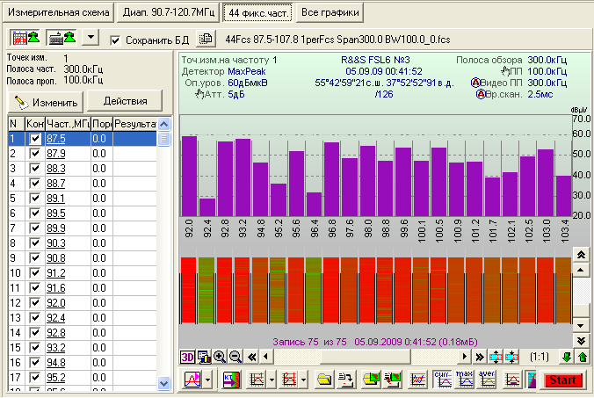
Рисунок 32. Страница контроля фиксированных частот.

Список частот и параметры их сканирования определяются при нажатии на кнопку (Рисунок 33).
Список частот можно сформировать следующими способами:
- загрузить из базы данных частотных назначений все частоты выбранной группы сигналов: 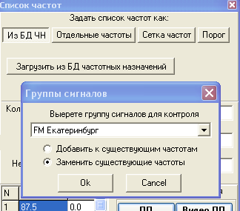
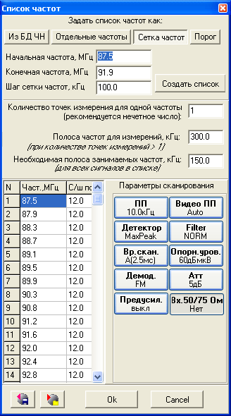
Рисунок 33
- добавить в список отдельные сигналы: 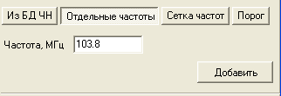
- добавить в список сигналы сетки частот, определяемые начальной частотой, конечной частотой и шагом сетки частот: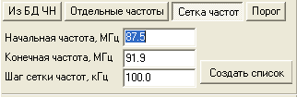.

Еще один способ оперативного добавления частоты в список фиксированных частот заключается в "перетаскивании" номинала частоты из поля "контроля диапазона частот" в список частот с помощью мышки и технодогии"Drag&Drop" – "Перетащи и отпусти"). Перетащить можно номинал частоты первого или второго курсора или маркера.
Для этого в окне контроля диапазона частот необходимо выполнить необходимое количество сканирований диапазона частот и отобразить график максимумов. Далее, необходимо отобразить маркер или курсор (курсор сделать активным) на частоте требуемого сигнала. Нажать на кнопку для одновременного отображения 2-х страниц – редактируемой страницы контроля фиксированных частот и страницы контроля диапазона частот (Рисунок 34). С помощью мышки "захватить" номинал частоты курсора, отображаемый над полем графиков панорам и не отпуская левую кнопку мышки переместить ее в поле списка фиксированных частот, где отпустить кнопку мышки.

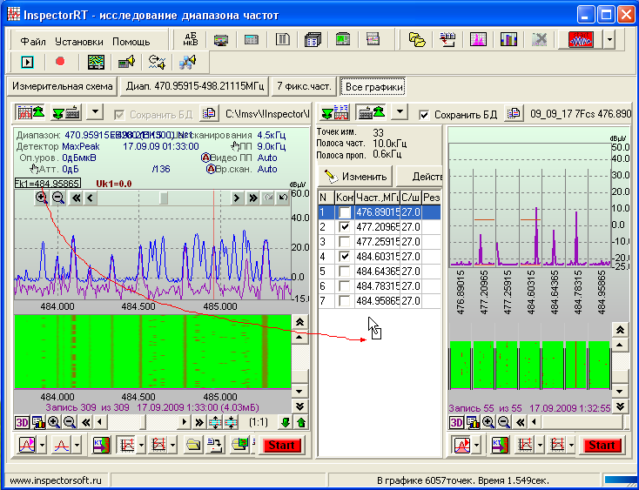
Рисунок 34
Добавить, удалить, изменить частоту или уровень порога для сигнала можно с помощью контекстного меню, появляющегося при нажатии правой кнопки мышки над списком частот: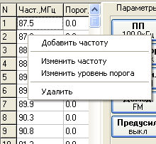 или непосредственным редактированием списка частот.

Удалить частоту или несколько частот можно с помощью клавиши Del, когда фокус ввода находится на списке сигналов или с помощью контекстного меню.

Колонка "порог" в списке отображает значение порога для принятия решения о наличии излучения на заданной частоте. Порог задается на вкладке :
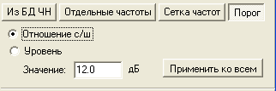

Порог бывает 2-х типов:
- абсолютное значение напряженности поля;
- отношение сигнал-шум.
После изменения значения порога необходимо нажать на кнопку "Прменить ко всем (частотам)". Порог можно изменить для отдельных сигналов путем редактирования списка сигналов.
При использовании в качестве порога абсолютного значения напряженности поля (условие "Уровень") результаты измерений для каждой частоты сравниваются с заданным значением, и если хотя бы один результат измерений превышает порог, принимается решении о наличии излучения на частоте.
При использовании в качестве порога отношения сигнал/шум анализируются центр, левая и правая границы графика сигнала. Решение о наличии сигнала принимается если середина графика сигнала превышает левую и правую границы графика сигнала на заданную величину. При использовании в качестве порога отношения сигнал/шум необходимо, чтобы количество точек измерения одной частоты было не менее 3-х. Использование отношения сигнал/шум для определения наличия излучения – более точный метод, чем использование абсолютного значения напряженности поля, но данный метод занимает больше времени при применении сканирующих приемников (необходимы 3 точки вместо одной).
Количество точек измерений одной частоты и полоса частот, в которой выполняется измерение заданным количеством точек определяются в полях и 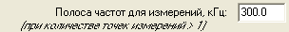. Для анализаторов спектра значение количества точек должно быть не более заданного в приборе по умолчанию. В противном случае программа сама скорректирует это значение до приемлемой величины. При использовании только одной точки вид графиков приведен здесь (Рисунок 32), при использовании большого количества точек здесь (Рисунок 36).
Значение необходимой полосы занимаемых частот, определяемой в поле используются при автоматических измерениях параметров излучений (частоты, полосы занимаемых частот), выполняемых с помощью программы RadioInspectorDC при формировании задания на автоматические измерения.
В поле "параметры сканирования" 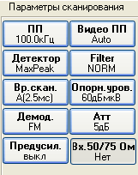 задаются параметры настройки средства измерений при сканировании списка фиксированных частот. Особое внимание здесь необходимо уделить значению полосы пропускания. Полоса пропускания должна быть как минимум в 5-10 раз меньше полосы частот для измерений.
Список фиксированных частот в рассматриваемом окне (Рисунок 33) можно сохранить в файле или загрузить из файла с помощью кнопок .

В окне контроля фиксированных частот программы RadioInspectorRC список фиксированных частот выглядит следующим образом (Рисунок 35).
Сигналы, которые были загружены из базы данных частотных назначений в списке подчеркнуты. В столбце "контроль" можно выбрать те сигналы, которые подлежат контролю на наличие излучений по заданному критерию и уровню порога. Для того чтобы установить или снять флажок "контроль" над группой сигналов, необходимо выделить их с помощью мышки или клавиатуры и нажать на правую кнопку мышки. Далее, в контекстном меню выбрать соответствующее условие:
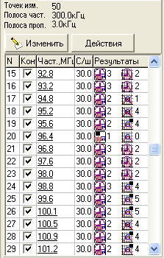
Рисунок 35
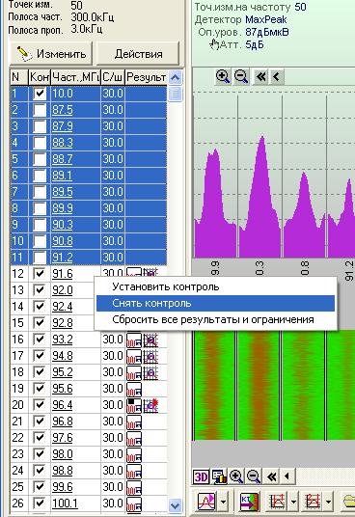
Рисунок 36

В колонке "результат" отображается результат выполнения заданных действий при обнаружении сигналов.

5.3. Действия при обнаружении сигналов на странице "контроль фиксированных частот".
Действия при обнаружении сигналов программируются с помощью кнопки и активизируются с помощью кнопки .

При обнаружении сигнала можно выполнить следующие действия:
- выполнить измерения параметров излучения (выполняются с помощью программы RadioInspectorDC);
- выполнить запись фонограммы демодулированного сигнала (выполняется с помощью дополнительно сканирующего приемника, определенного на странице: "Измерительная схема").

Примечание: более подробные данные об автоматизированных измерениях приведены в документе "Комплекс программ Инспектор. Выполнение измерений параметров сигнала в ручном, автоматизированном и автоматическом режимах"

Ограничения для автоматической записи фонограммы:
- Если используется анализатор спектра, то корректная работа записи звука гарантируется только при использовании дополнительного сканирующего приемника.

Окно задания действий при обнаружении сигналов превысивших порог в режиме контроля фиксированных частот в программах RadioInspectorRC и RadioInspectorRT (Рисунок 37) выглядит следующим образом:
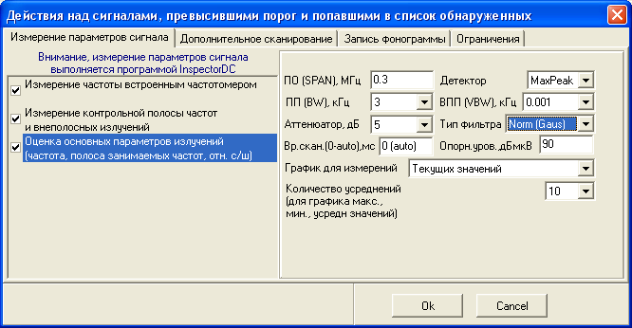
Рисунок 37

Измерение параметров сигнала выполняется программой RadioInspectorDC в соответствии с методиками выполнения измерений, реализованными в программе RadioInspectorDC. Результаты измерений сохраняются в базе данных результатов измерений программы RadioInspectorDC. Для измерений используется последний установленный в программе RadioInspectorDC прибор. Для измерения запускается новый экземпляр программы RadioInspectorDC, который не допускает управления оператором. Режимы настройки средства измерений при выполнении измерений соответствующих параметров сигнала задаются для каждого вида измерений в правой стороне вкладки "Измерение параметров сигнала". После обнаружения излучения вызывается программа RadioInspectorDC и она запускает измерение соответствующих параметров сигнала с заданными в программе RadioInspectorRC настройками. Если программы RadioInspectorDC и RadioInspectorRC используют одно и то же средство измерений, то программа RadioInspectorDC на время выполнения измерений перехватывает управление прибором у программы RadioInspectorRC. Программа RadioInspectorRC ждет окончания измерений, после чего снова получает управление и продолжает сканирование.

Условия записи фонограммы и критерии остановки записи фонограммы приведены на вкладке "Запись фонограммы" (Рисунок 38):
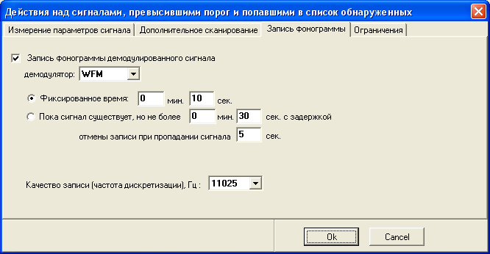
Рисунок 38

Для того чтобы ограничить запись и/или измерения для постоянно существующих сигналов, в программе реализованы ограничения на количество измерений параметров сигнала и запись фонограммы (Рисунок 39) для одной частоты:
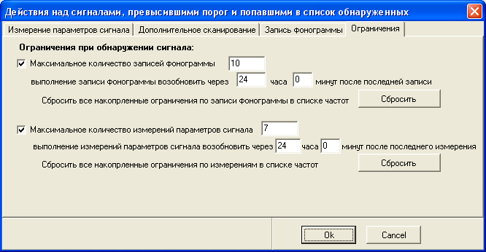
Рисунок 39

Процесс обнаружения сигналов, постановки в очередь на дополнительные исследования (измерения и запись фонограммы) отображается следующим образом.
Обнаруженные сигналы отображаются в окне "Очередь обнаруженных сигналов на дополнительное исследование" (Рисунок 40).
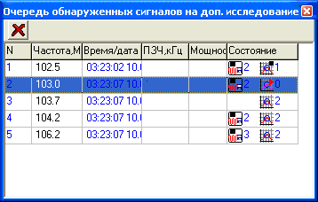
Рисунок 40

В отличие от режима "Контроль диапазона частот", в режиме "контроль фиксированных частот" попадают все обнаруженные сигналы.

Правило выбора сигналов из очереди для дополнительного исследования.
Для измерения сигналов из очереди последовательно выбираются частоты по мере их измерения программой RadioInspectorDC.
Для записи фонограммы существует другой алгоритм. После окончания записи фонограммы, программа просматривает очередь и выбирает сигналы, попавшие в список из режима "контроль фиксированных частот" (для данного режима существует приоритет). Среди выбранных сигналов программа ищет сигнал, для которого максимально давно выполнялась запись фонограммы и выполняет запись фонограммы для него. Если таких сигналов несколько (при первом тестировании), то выбирается первый сигнал по порядку из равных по последнему времени записи.
Когда все сигналы фиксированных частот исчерпаны, то программа анализирует сигналы, попавшие в список из режима "контроль диапазона частот". Среди этих сигналов программа выбирает сигнал, для которого максимально давно выполнялась запись фонограммы. Если таких сигналов несколько (при первом тестировании), то из них выбирается сигнал с максимальной мощностью превышения порога.

Для каждого сигнала в окне очереди на дополнительное исследование (Рисунок 40) отображаются следующие данные:
- № по порядку;
- частота, МГц;
- время и дата обнаружения;
- полоса занимаемых частот (данные отображаются только для сигналов, обнаруженных в режиме "контроль диапазона частот");
- мощность над порогом (данные отображаются только для сигналов, обнаруженных в режиме "контроль диапазона частот");
- состояние – колонка, в которой отображается состояние выполнения заданных операций над обнаруженным сигналом.

В колонке "состояние" отображаются следующие значки:
- - сигнал стоит в очереди на запись фонограммы (за значком отображается общее количество записей фонограммы для данной частоты);
- - в данный момент записывается фонограмма на частоте сигнала;
- - фонограмма записана;
- - запись фонограммы завершилась ошибкой;
- - сигнал стоит в очереди на измерение параметров излучений (за значком отображается общее количество выполненных измерений для данной частоты);
- - в данный момент выполняются измерения параметров излучения;
- - измерение параметров излучения выполнено успешно;
- - измерения параметров излучения завершились ошибкой.

Возможные причины возникновения ошибки () при записи фонограммы:
- не установлен источник демодулированного аудиосигнала;
- ошибка управления сканирующим приемником – источником демодулированного аудиосигнала;
- ошибка звуковой карты при записи аудиофайла.

Возможные причины возникновения ошибки () при измерения параметров излучения:
- невозможно запустить программу RadioInspectorDC;
- невозможно выполнить любое из определенных типов измерений.

В окне контроля фиксированных частот программы RadioInspectorRC, в списке фиксированных частот (Рисунок 35), в колонке "результат" отображаются те же значки с аналогичным значением. Дополнительно к вышеперечисленным значкам, в этой таблице отображаются следующие значки:
- - запись фонограммы для сигнала приостановлена в соответствии с ограничениями на максимальное количество записей фонограммы и возобновится через заданное время (Рисунок 39);
- - измерения параметров излучения приостановлены в соответствии с ограничениями на максимальное количество измерений и возобновятся через заданное время (Рисунок 39).

Сбросить ограничения по времени можно в окне установок ограничений (Рисунок 39) или в контекстном меню над списком сигналов (Рисунок 36) выбором подпункта меню "Сбросить все результаты и ограничения". Сбросить значение общего количества записей фонограммы и измерений можно с помощью контекстного меню.

6. Сканирование нескольких диапазонов частот.
Панель управления заданиями (, поле 4, Рисунок 1) содержит ряд кнопок, позволяющих задать режим сканирования нескольких диапазонов частот. При наличии нескольких диапазонов частот, сканирование выполняется последовательно: после выполнения цикла сканирования одного диапазона частот программа переключается на сканирование другого диапазона частот и так далее. После выполнения сканирования последнего диапазона частот, программа переключается на сканирование первого диапазона частот.

Для добавления новой страницы контроля диапазона частот необходимо нажать на кнопку .
Для добавления новой страницы контроля фиксированных частот необходимо нажать на кнопку .

Для удаления текущей отображаемой страницы контроля диапазона частот или контроля фиксированных частот необходимо нажать на кнопку .
Примечание. Последнюю страницу измерений частот удалить нельзя.

Для сохранения всех заданий (далее - пакета заданий) необходимо нажать на кнопку , для загрузки ранее сохраненного пакета заданий необходимо нажать на кнопку . При загрузке пакета заданий проверяется наличие файлов баз данных панорам, в которые осуществлялась запись данных для каждого диапазона частот. Если файл базы данных (для каждого диапазона) существует, то запись продолжается в него. Если файл базы данных не найден, то запись осуществляется в новую базу данных, но со старыми параметрами.

При сканировании нескольких страниц диапазонов частот (и/или страниц фиксированных частот) используются следующие правила:
- количество заданий на сканирование диапазонов частот и/или фиксированных частот (количество страниц) не ограничено;
- задания выполняются последовательно: выполнение измерений текущего диапазона частот (фиксированных частот) осуществляется после однократного сканирования предыдущего диапазона частот (фиксированных частот), задания на остальных страницах стоят в очереди на выполнение;
- задания на сканирование диапазона частот являются независимыми по отношению друг к другу: каждое задание имеет свои индивидуальные параметры и настройки сканирования;
- каждая страница отображения данных содержит окно сканирования частот, рассмотренное выше (Рисунок 3);
- для каждого диапазона частот (фиксированных частот) формируется своя база данных панорам;
- одновременно можно запустить на сканирование (поставить в очередь на сканирование) все или любое количество заданий;
- любое задание можно "удалить" из очереди на ожидание сканирования (остановить) или снова поставить в очередь на сканирование (запустить сканирование);
- в каждом задании можно изменять параметры сканирования (границы интервала сканирования, полсу пропускания, шаг сканирования и т.д.), в том числе и в процессе сканирования - это никак не скажется на других заданиях;
- для каждого задания в отдельности можно применять операции сохранения или загрузки задания на сканирование, загрузки, сохранения или переименования базы данных панорам;
- пакет заданий на сканирование можно сохранить или загрузить.

Интерфейс программы при выполнении сканирования нескольких диапазонов частот представлен на следующем рисунке:
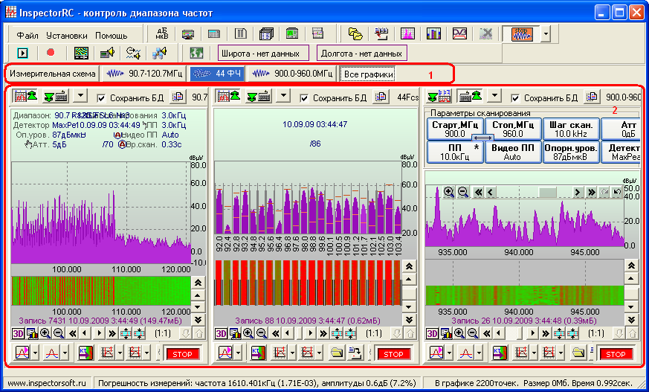
Рисунок 41. Интерфейс программы при сканировании 2-х диапазонов частот и одной страницы фиксированных частот.

В поле 1 расположены кнопки, с выбора измерительной схемы, и кнопки отображения окон сканирования диапазонов частот. Кнопка текущей отображаемой страницы имеет утопленный вид.
В поле 2 расположены страницы диапазонов частот и фиксированных частот – все вместе или по отдельности.

Запустить задания на сканирование можно:
- сразу все задания - с помощью кнопки . В этом случае запускаются все задания - первым запускается текущее отображаемое задание, остальные становятся в очередь на выполнение;
- по отдельности каждое задание - с помощью кнопок , расположенных в каждом индивидуальном окне сканирования.

Внешний вид кнопок, соответствующих заданиям на сканирование выглядит следующим образом:
- отсутствие сканирования данного задания, отображается другой диапазон частот;
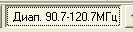 - отсутствие сканирования данного задания, отображаются результаты измерения данного диапазона частот;
- запущено сканирование, задание стоит в очереди, отображается другой диапазон частот;
- запущено сканирование, задание стоит в очереди, отображаются результаты измерения данного диапазона частот;
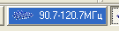 (кнопка не утоплена) - запущено сканирование, задание выполняется, отображается другой диапазон частот;
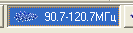 (кнопка утоплена) - запущено сканирование, задание выполняется, отображаются результаты измерения данного диапазона частот.

Остановить сканирование можно:
- сразу все задания - с помощью кнопки . В этом случае останавливаются все задания;
- по отдельности каждое задание - с помощью кнопок , расположенных в каждом индивидуальном окне сканирования.

Отдельные задания можно в произвольном порядке останавливать и запускать.

При сканировании нескольких диапазонов частот можно использовать режим автоматического переключения окон отображения текущей выполняемой задачи. Автоматическое переключение окна отображения на текущую выполняемую задачу может быть удобным для визуального контроля результатов измерений. Для выбора функции автоматического переключения окна отображения на текущую выполняемую задачу необходимо выбрать пункт меню "При выполнении измерений переключать страницы отображения на активную задачу", возникающий при нажатии на кнопку - 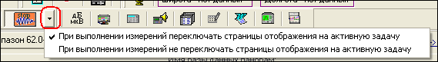.

Однако, в случае необходимости длительного анализа данных в отдельном диапазоне частот, целесообразно выбрать другой подпункт данного меню - "При выполнении измерений не переключать страницы отображения на активную задачу". В этом случае будет отображаться только выбранные вручную результаты выполнения задания, независимо от хода выполнения сканирования.

Очередь обнаруженных сигналов при сканировании нескольких диапазонов частот и/или страниц фиксированных частот.
При сканировании нескольких диапазонов частот и/или страниц фиксированных частот используется одна очередь обнаруженных сигналов на дополнительные исследования. При одновременном использовании разных режимов существуют следующие особенности:
- Правила помещения в очередь новых сигналов отличаются для контроля диапазона частот и контроля фиксированных частот: для фиксированных частот все частоты, превысившие порог попадают в очередь, для контроля диапазона частот существует одно общее ограничение (Рисунок 31).
- Правило выбора сигнала из очереди на дополнительное исследование одинаковое - после окончания записи фонограммы программа просматривает очередь и выбирает из нее сигнал, для которого максимально давно выполнялись дополнительные исследования. Если таких сигналов несколько (при первом тестировании), то из них выбирается сигнал с максимальной мощностью превышения порога.
- Сигналы, попавшие в очередь из режима "Контроль фиксированных частот" в очереди подкрашиваются синим цветом.
- Условия записи фонограммы для контроля диапазонов частот едины и определяются в окне "Действия над сигналами, превысившими порог" (пункт меню "Установки", подпункт меню "Диапазон частот: действия при превышении порога" Рисунок 29). Условия и параметры записи фонограммы для фиксированных частот определяются на каждой странице контроля фиксированных частот.
- При выборе частот на запись фонограммы их очереди приоритет отдается сигналам фиксированных частот.

6. Интерфейс пользователя

6.1. Меню программы
Меню программы (поле 1, Рисунок 1) состоит из трех пунктов: "Файл", "Установки" и "Помощь".

Пункт меню "Файл" (Рисунок 42) состоит из следующих подпунктов меню:
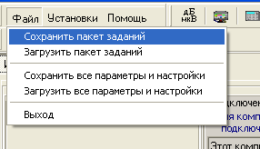
Рисунок 42

Подпункт меню "Загрузить пакет заданий" предназначен для загрузки ранее сохраненного пакета заданий. Действие данного подпункта меню эквивалентно нажатию кнопки и будет рассмотрено ниже.
Подпункт меню "Сохранить пакет заданий" предназначен для сохранения текущего пакета заданий. Действие данного подпункта меню эквивалентно нажатию кнопки и будет рассмотрено ниже.

Подпункты меню "Сохранить все параметры и настройки" и "Загрузить все параметры и настройки" предназначены для того, чтобы сохранить все параметры и настройки текущей работы. После включения компьютера достаточно загрузить все параметры и настройки для продолжения работы с прерванного события.
Сохраненный файл всех параметров и настроек используется для автоматического запуска программы и продолжения выполнения ранее сформированных заданий (см.п. "Формирование задания на автоматический запуск программы с заданными настройками").

Пункт меню "Установки" (Рисунок 43) состоит из следующих подпунктов меню: 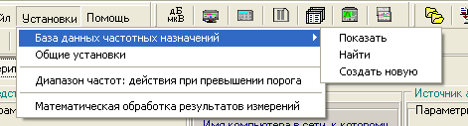
Рисунок 43
.

Подпункт меню "База данных частотных назначений" -> "Показать" предназначен для отображения и редактирования информации в базе данных частотных назначений (см. раздел "База данных частотных назначений" книги 6 – "Общие данные для всех программ").
Подпункт меню "База данных частотных назначений" -> "Найти" предназначен для поиска и редактирования файла базы данных частотных назначений. В дальнейшем программа "по умолчанию" будет использовать эту базу данных.
Подпункт меню "База данных частотных назначений" -> "Создать новую" предназначен для создания пустой базы данных частотных назначений. В дальнейшем программа "по умолчанию" будет использовать эту базу данных.

Подпункт меню "Общие установки" приводит к отображению окна общих установок (Рисунок 44).
На странице "Базы данных панорам" данного окна задаются параметры работы с базами данных панорам (для всех режимов работы программы). В данном окне можно указать условия удаления файлов баз данных панорам, созданных "по умолчанию". Целесообразно удалять данные файлы через определенное время для того, чтобы освобождать дисковое пространство.

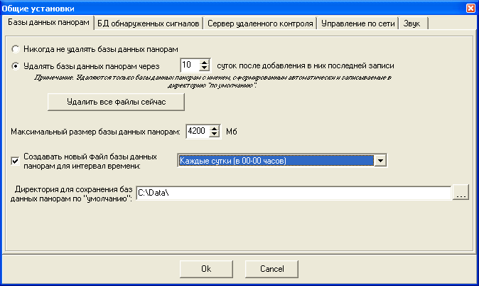
Рисунок 44

На данной странице отображены параметры настройки сохранения баз данных панорам (для всех режимов работы).
Здесь можно указать условия уничтожения файлов баз данных панорам после добавления в них последней записи, размер базы данных панорам, по достижении которого формируется следующий файл базы данных (с те же именем, но добавлением суффикса (1), (2) и т.д. к имени файла), условия создания новых файлов баз данных панорам по времени (новый файл базы данных создается каждые сутки, каждую неделю или каждый месяц) и директорию "по умолчанию" куда записываются автоматически создаваемые файлы баз данных панорам.

Страница "База данных обнаруженных сигналов" (Рисунок 45) предназначена для определения условий записи сигналов, превысивших порог в базу данных обнаруженных сигналов.
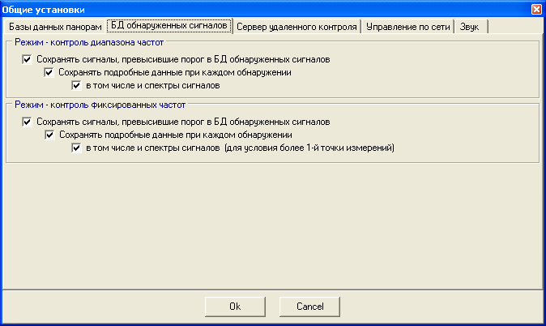
Рисунок 45

На данной странице можно определить какие параметры и в каком объеме сохраняются в базе данных обнаруженных сигналов. Сохранение всех параметров приводит к увеличению объема базы данных, но позволяет более подробно анализировать все события превышения порога.

Страница "Сервер удаленного контроля" (Рисунок 46) (доступна только в программе RadioInspectorRT) предназначена для установления связи с сервером удаленного контроля, на который посылаются сообщения о найденных излучениях телевизионного сигнала или об обнаруженных новых мощных излучениях. На сервере удаленного контроля должна быть запущена программа " InspectorCSTV", которая отображает план контролируемой территории, указывает расположение постов радиоконтроля, и отображает сигналы тревоги от них.
На данной странице необходимо выбрать компьютер в сети (имя или IP адрес в формате "192.168.0.34"), установить галочку в поле "Использовать сервер удаленного контроля" и установить числовой идентификатор данной программы отличный от других программ, передающих информацию на тот же сервер удаленного контроля.
Кнопка раскрывает содержимое сети и помогает выбрать компьютер, на котором установлена программа InspectorCSTV.
Кнопка в фоновом режиме выполняет команду "Ping" на выбранный компьютер и проверяет видимость адресов обоих компьютеров (текущего и указанного в поле "Сетевое имя или IP адрес сервера").
Кнопка позволяет установить или протестировать соединение с сервером удаленного контроля. В отличие от кнопки которая только проверяет видимость компьютеров по сети, соединение будет установлено если удаленный компьютер включен и на нем запущена программа InspectorCSTV.

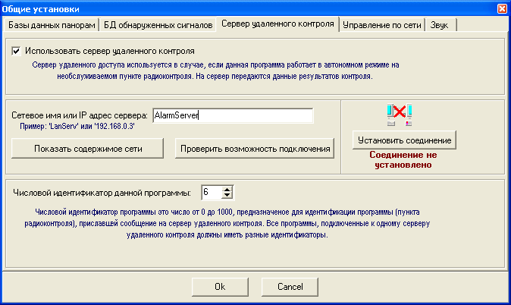
Рисунок 46

Страница "Управление по сети" (Рисунок 47) предназначена для установки количества попыток восстановления соединений при управлении средствами измерений по сети.
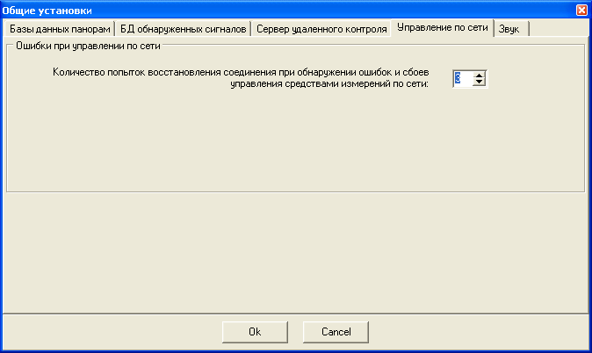
Рисунок 47
В случае использования ненадежной компьютерной сети (например, при использовании радиомодема или GPRS) после обрыва соединения, перед выдачей сообщения об отсутствии связи с удаленным компьютером, целесообразно несколько раз попытаться восстановить связь.

На странице "Звук" (Рисунок 48) устанавливается частота дискретизации при записи фонограммы "вручную", после нажатия на кнопку .
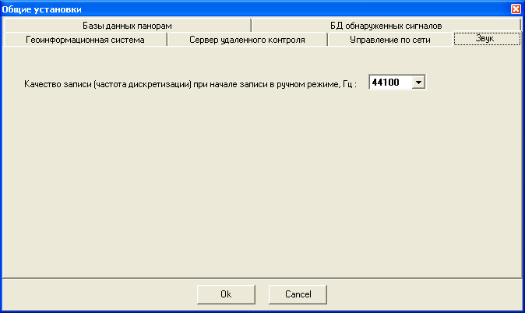
Рисунок 48

На странице "Геоинформационная система" (Рисунок 49) можно установить значения параметров, связанных с получением геодезических координат или отображения данных на электронной карте местности.
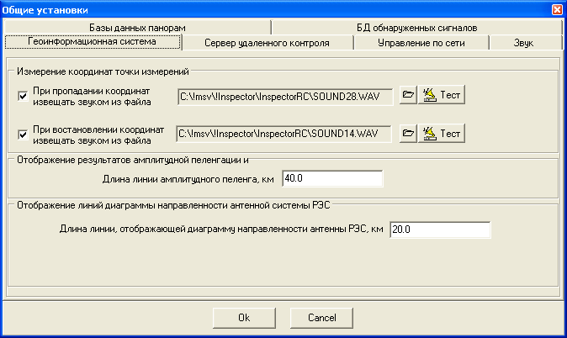
Рисунок 49

В процессе мобильных измерений часто случается, что по ряду причин пропадают текущие координаты. Это может быть следствием того, что из компьютера выпал кабель или возникли какие-то проблемы с навигационным приемником. Для того, чтобы привлечь внимание оператора к проблеме, компьютер может "проиграть" определенную мелодию. Выбор мелодии для события "пропали координаты" или "получение координат восстановлено" выполняется в поле "измерение координат точки измерений".
Параметры отображения результатов амплитудной пеленгации и отображения линий диаграммы направленности используются для настройки отображений одноименных значений на электронной карте местности.

Подпункт меню "Диапазон частот: действия при обнаружении сигнала" позволяет определить действия и параметры формирования очереди обнаруженных сигналов (сигналов, превысивших порог) в режиме "Контроль диапазона частот".
Страницы "Очередь обнаруженных сигналов" и "Запись фонограммы" обсуждались выше (Рисунок 29 и Рисунок 31).
Страница "Анализ" (только для программы RadioInspectorRT) (Рисунок 50) позволяет установить дополнительные действия – анализ обнаруженного сигнала на принадлежность к классу аналоговых телевизионных сигналов стандартов PAL, SECAM, NTSC и условия звукового оповещения при обнаружении таких сигналов.
Страница "Сообщения на сервер удаленного контроля" (только для программы RadioInspectorRT) (Рисунок 51) позволяет установить условия выдачи сигнала тревоги на сервер удаленного контроля. На сервере удаленного контроля должна быть запущена программа "InspectorCSTV", которая отображает план контролируемой территории, указывает расположение постов радиоконтроля, и отображает сигналы тревоги от них.

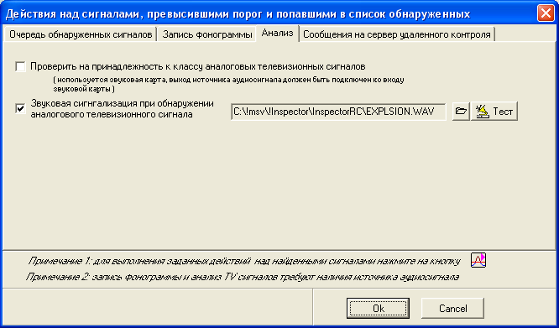
Рисунок 50

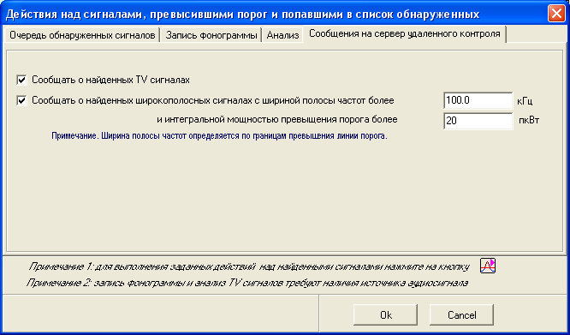
Рисунок 51

Подпункт меню "Математическая обработка результатов измерений" отображает окно с условиями дополнительной обработки результатов измерений (Рисунок 52).
Условие "Использовать линейное скользящее среднее" позволяет сглаживать график спектра, полученный от средства измерений. В применяемом алгоритме измерений существует одна особенность: сглаживание выполняется только над массивом уровней, полученных от средства измерений, при этом крайние точки (в количестве, равном коэффициенту сглаживания) не сглаживаются (нет данных по точкам, расположенным левее или правее) от нее. Поэтому, при установке больших коэффициентов сглаживания на графике прослеживаются всплески уровней сигналов на месте стыка графиков результатов измерений: 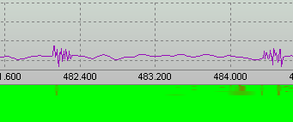.
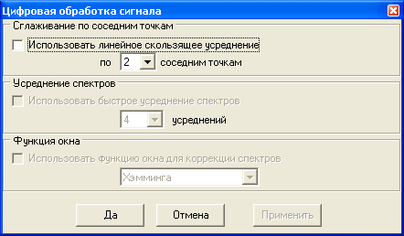
Рисунок 52

Условия "Усреднение спектров" и "Функция окна" доступны только при применении отдельных компьютерных средств измерений, работа которых основана на расчете спектра методами быстрого преобразования Фурье. Для сглаживания шумовой дорожки рекомендуется установить значение быстрого усреднения спектров в диапазоне 10-20раз (определяется экспериментальным путем), для функции окна рекомендуется устанавливать значение "Хемминга".

Пункт меню "Помощь" позволяет отобразить информацию и справку по программе.

6.2. Панели управления.

Панель управления общих настроек.

На панели управления общих настроек (поле 3 Рисунок 1, Рисунок 53) находятся ряд кнопок, выполняющих различные действия.
Рисунок 53

Кнопка позволяет установить единицы измерения амплитуды сигналов, отображаемых на вертикальной сетке графиков панорам (дБмкВ, дБм, дБмВ. дБВт).
Кнопка позволяет отобразить панель состояния средств измерений (поле 6 Рисунок 1), в котором при сканировании отображается текущая частота (диапазон) измерений.
Кнопка открывает панель калькулятора и записной книжки. Калькулятор и записная книжка являются удобными инструментами для оперативного создания заметок с использованием результатов измерений, выполнения простых вычислений и перевода результатов измерений из одних единиц представления в другие.
Калькулятор и записная книжка присутствуют в ряде других программ комплекса. Подробная инструкция по работе с калькулятором и записной книжкой приведена в разделе "Работа с калькулятором и записной книжкой" книги 6 – "Общие данные для всех программ".
Кнопка открывает список обнаруженных сигналов (список сигналов, превысивших линию порога) (см. раздел "Список сигналов, превысивших линию порога (база данных обнаруженных сигналов" данного руководства).
Кнопка отображает окно базы данных частотных назначений. База данных частотных назначений подробно описана в разделе "База данных частотных назначений" книги 6 – "Общие данные для всех программ".
Кнопка . В программе RadioInspectorRC нажатие на данную кнопку приводит к запуску программы RadioInspectorDC (если программа RadioInspectorDC была ранее установлена в ту же директорию, что и вызывающая программа), программе RadioInspectorRT нажатие на данную кнопку приводит к открытию окна анализатора спектра (аналога программы RadioInspectorDC), но с ограниченными возможностями. Окно анализатора спектра в программе RadioInspectorRT предназначено для детального исследования отдельных сигналов.
Кнопка предназначена для запуска программы RadioInspectorRP (если программа RadioInspectorDC была ранее установлена в ту же директорию, что и вызывающая программа).

Панель управления заданиями при сканировании нескольких диапазонов частот и фиксированных частот.

На панели управления заданиями при сканировании нескольких диапазонов частот и фиксированных частот (Рисунок 54, поле 4 Рисунок 1) находятся кнопки, позволяющие создавать новые страницы для работы в разных режимах.
Рисунок 54
Кнопка предназначена для загрузки пакета заданий на сканирование (нескольких страниц), сохраненных ранее с помощью кнопки . Действия при нажатии этих кнопок аналогичны вызову подпунктов меню "Загрузить пакет заданий" и "Сохранить пакет заданий" меню "Файл".
Кнопка предназначена для открытия новой страницы режима "Контроль диапазона частот".
Кнопка предназначена для открытия новой страницы режима "Контроль фиксированных частот".
Кнопка предназначена для открытия новой страницы режима "Контроль каналов цифрового телевидения стандарта DVB (измерения в данном режиме возможны только с помощью специализированных анализаторов спектра).
Кнопка удаляет текущую отображаемую страницу одного из вышеописанных режимов.
Кнопка запускает на выполнение задания на всех существующих страницах контроля диапазонов частот / контроля фиксированных частот. Кнопка и выпадающее меню 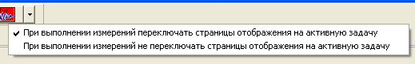 позволяют управлять процессом отображения разных страниц в процессе сакнирования.

Панель управления записью, воспроизведением и анализом демодулированного аудиосигнала.

Панель управления записью, воспроизведением и анализом демодулированного аудиосигнала (Рисунок 55 , поле 2 Рисунок 1) предназначена для управления аудиофункциями в программе.
Рисунок 55
Кнопка предназначена для отображения окна для анализа и редактирования фонограмм.
Кнопка предназначена начала записи фонограммы демодулированного аудиосигнала в файл.
Кнопка предназначена начала вызова окна осциллографа и анализатора спектра демодулированного аудиосигнала (для оцифровки звука используется звуковая карта ).
Кнопка отображает окно настроек дополнительного приемника – источника демодулированного аудиосигнала (Рисунок 56).
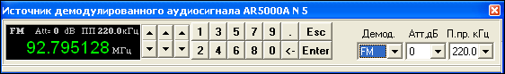
Рисунок 56
Настроить приемник – источник аудиосигнала на частоту можно несколькими способами: непосредственно в окне настроек приемника, дважды нажав левой кнопкой мышки на графике панорам (или нажав один раз но удерживая клавишу "Alt"), дважды нажав левой кнопкой мышки на списке сигналов, превысивших порог (или нажав один раз но удерживая клавишу "Alt"). Частота, на которую настроен приемник – источние аудиосигнала на графике панорам выделяется символом 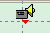.

Подробнее порядок записи, воспроизведения и анализа демодулированного аудиосигнала приведен в разделе "Запись, воспроизведение и анализ демодулированного аудиосигнала" книги 6 – "Общие данные для всех программ".
Кнопка позволяет программно создать "сквозной канал" для тех звуковых карт, которые не позволяют выводить на колонки звук, поступающий на микрофонный или линейный вход. Частота дискретизации задается в окне осциллографа.
Кнопка позволяет воспроизводить звук с удаленного компьютера. При управлении удаленным компьютером по сети с помощью подключения к программе I_MasterDEvice, установленном на удаленном компьютере, можно воспроизвести звук на локальном компьютере (на котором работает рассматриваемая программа). Аудиовыход приемника – источника демодулированного аудиосигнала подключается к входу звуковой карты. При нажатии на кнопку программа I_MasterDEvice начинает записывать аудиоданные и передавать их по сети, на локальном компьютере звук воспроизводится с помощью звуковой карты.
Подробнее о воспроизведении звука с удаленного компьютера в реальном масштабе времени см. в разделе "Передача демодулированного аудиосигнала по компьютерной сети в реальном масштабе времени".

Панель управления геоинформационной системой.

Панель управления геоинформационной системой (Рисунок 57 , поле 5 Рисунок 1) предназначена для отображения текущих данных о геодезических координатах, текущей высоте и скорости движения.
Рисунок 57.
Эти данные программа получает вместе с результатами измерений от программы I_MasterDevice.
Кнопка предназначена для отображения панели работы с электронной картой. Работа с электронной картой приведена в разделе "Геоинформационная система. Работа с электронной картой" книги 6 – "Общие данные для всех программ".

7. Состояние и диагностика средства измерений.
Панель состояния и диагностики средства измерений (поле 6, Рисунок 1) открывается при нажатии на кнопку , расположенную на панели управления общих настроек (поле 3, Рисунок 1). На панели состояния и диагностики средства измерений (Рисунок 58) отображается следующая информация: название и серийный номер прибора (присвоенный в программе I_MasterDevice), скорость работы (скорость перестройки частоты), текущая (последняя до остановки сканирования) частота или диапазон частот. Скорость перестройки средства, а так же ход процесса сканирования, количество точек в графике и время одного полного цикла сканирования отображается в строке состояния, расположенной внизу главного окна программы - .
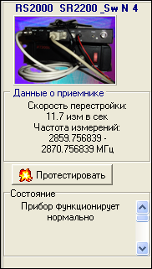
Рисунок 58
Кроме статистических характеристик сканирования, на рассматриваемой панели находится кнопка "протестировать" и информация об ошибках работы прибора. С помощью кнопки "протестировать" можно протестировать работоспособность прибора (например, после кратковременных сбоев в его работе).

8. Взаимодействие с программами InspectorDC и InspectorRP.
Несмотря на то, что программы InspectorRC, InspectorDC и InspectorRP являются функционально-независимыми друг от друга, но их совместное использование (только для программы RadioInspectorRC) позволяет более качественно решать ряд прикладных задач.
О взаимодействии между программами InspectorRC, InspectorDC и InspectorRP подробно рассказано в "п.10. Взаимодействие между программами InspectorRC, InspectorDC и InspectorRP" книги 6 "Общие данные для всех программ. Руководство оператора"

9. Формирование задания на автоматический запуск программы с заданными настройками.

Для сохранения всех текущих настроек программы, включая выбранные средства измерений, диапазоны частот сканирования и файлы баз данных, в которые в настоящее время выполняется сохранение результатов измерения панорам, состояние всех кнопок и отображенных окон существует подпункт меню "Сохранить все параметры и настройки" (Рисунок 59).

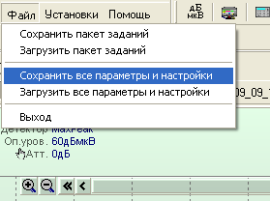
Рисунок 59

При выборе подпункта меню "Загрузить все параметры и настройки" загружаются все ранее сохраненные параметры и настройки, выполняется поиск ранее использовавшегося средства измерений, автоматически устанавливаются ранее использовавшиеся для контроля поддиапазоны частот и в них загружаются ранее использовавшиеся базы данных панорам, в которые будет продолжаться запись панорам, автоматически загружается ранее использовавшаяся и сохраненная в базе данных панорам линия порога, отображается список обнаруженных сигналов, автоматически восстанавливается состояние кнопки .

Примечание. Если в процессе сканирования частотного диапазона размер файла базы данных панорам превысит предельное значение, указанное в окне общих настроек, то сформируется новый файл базы данных панорам, имя которого в конце будет дополнено строкой (1), (2) и т.д. Например, если исходный файл базы данных панорам имел полное имя (включая путь) c:\data\meas.pan, то при достижении максимального размера файла запись будет продолжена в файл с именем c:\data\meas(1).pan, далее в c:\data\meas(2).pan и т.д. При загрузке файла параметров и настроек в качестве текущей панорамы будет подгружен файл с дополнительной строкой, соответствующей самой последней дате создания.

После загрузки файла параметров и настроек оператору достаточно нажать на кнопки или для запуска сканирования.

Примечание. Необходимо помнить, что любые изменения параметров, выполненные в программе (например, включение сервера удаленного контроля) после сохранения параметров в ранее сохраненном файле не отражаются и при следующем запуске программы и загрузке файла сохраненных параметров не восстанавливаются. Поэтому, при изменении значимых установок программы необходимо снова перезаписать файл сохраненных параметров и настроек.

Для того чтобы автоматически восстанавливать все ранее сохраненные параметры при запуске программы, необходимо в командной строке на запуск программы указать файл с сохраненными параметрами и настройками. Данную операцию можно сделать в параметрах "Автозапуска" или модифицировать иконку, расположенную на рабочем столе (Рисунок 60).

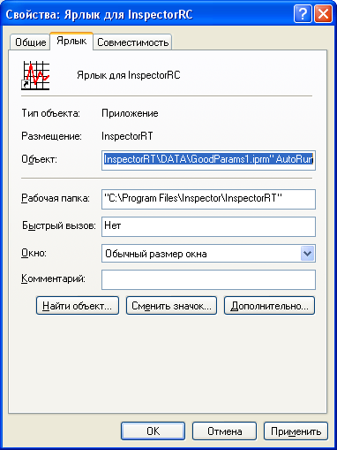
Рисунок 60

Для автоматического запуска на сканирования после загрузки всех настроек и параметров необходимо в командной строке указать параметр 'autorun'. В примере (Рисунок 60) модифицируется иконка, лежащая на рабочем столе: в качестве файла, в котором сохранены все параметры и настройки программе передается имя и путь к файлу "C:\Program Files\RInspector\InspectorRT\DATA\GoodParams1.iprm", а параметр "autorun" (через пробел после предыдущего параметра) предписывает программе сразу начать сканирование после запуска.
Полная строка поля "Объект" имеет вид: "C:\Program Files\RInspector\InspectorRT\InspectorRT.exe" "C:\Program Files\RInspector\InspectorRT\DATA\GoodParams1.iprm" AutoRun
Необходимо обратить внимание на то, что если в имени файла или в строке параметров существуют пробелы, то имя файла или строка параметров заключается в двойные кавычки.

10. Управление оборудованием по компьютерной сети.
Идеология управления оборудованием радиоконтроля по сети состоит в следующем:
- на удаленном компьютере должна быть запущена программа I_MasterDevice, которая управляет необходимым оборудованием, подключенным к удаленному компьютеру (анализаторами спектра, измерительными и сканирующими приемниками, навигационными приемниками);
- программа RadioInspectorDC и RadioInspectorRC подключаются к программе I_MasterDevice, расположенной на удаленном компьютере и работают со всеми измерительными приборами так, как будто они подключены к локальному компьютеру.
Удаленность компьютеров друг от друга значения не имеет. Компьютеры могут быть связаны друг с другом либо с помощью локальной сети или связаны друг с другом через глобальную сеть интернет. Достаточно знать либо IP адрес удаленного компьютера (статический или динамически выделяемый на определенное время) либо имя компьютера в компьютерной сети сети.

10.1. Управление средствами измерений по сети

Для выбора нового удаленного компьютера, к которому подключены средства измерений и на котором запущена программа I_MasterDevice необходимо нажать на кнопку , расположенную на странице "Измерительная схема". В раскрывшемся окне (Рисунок 61) в поле "Имя компьютера в сети или IP адрес" необходимо набрать имя компьютера в локальной сети или его IP адрес. Отобразить содержимое локальной сети для выбора требуемого компьютера можно при помощи кнопки 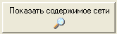. Если удаленный компьютер находится в глобальной сети, то необходимо знать его IP адрес.
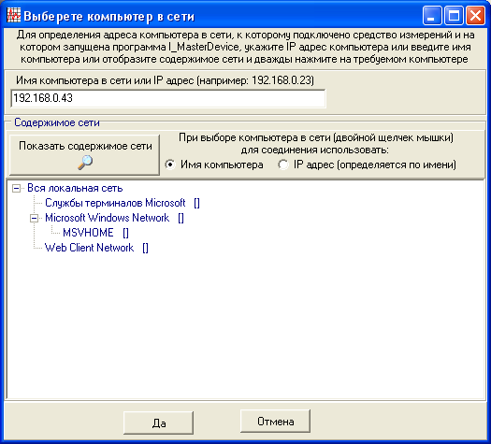
Рисунок 61

Выбрать удаленный компьютер, к которому ранее уже было выполнено подключение можно с помощью раскрывающегося списка 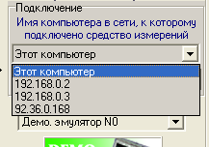. Удалить отдельные ссылки на удаленные компьютеры в данном списке можно с помощью кнопки

После подключения к удаленному компьютеру в интерфейсе программы обновляется список доступного оборудования (загружается список оборудования, установленного в программе I_MasterDevice, запущенном на выбранном компьютере).

Примечание. Для того, чтобы в списке приборов, доступных в программе RadioInspectroRC (RadioInspectroDC, RadioInspectroRP) появился новый прибор, только что инсталлированный в программе I_MasterDevic, необходимо "перевыбрать" компьютер, к которому подключено оборудование (запущена программа I_MasterDevice).

10.2. Передача демодулированного аудиосигнала по компьютерной сети в реальном масштабе времени

Если источник демодулированного аудиосигнала подключен к удаленному компьютеру, то программа RadioInspectorRC (RadioInspectorRT) совместно с программой I_MasterDevice могут организовать аудиоканал связи для передачи демодулированного аудиосигнала в реальном масштабе времени. Для организации данного аудиоканала необходимо, чтобы на стороне удаленного компьютера, звуковой выход приемника был подключен ко входу звуковой карты. Аудиоданные, оцифрованные звуковой картой, с помощью программы I_MasterDevice будут передаваться с удаленного компьютера на локальный компьютер, где будут воспроизводиться программой RadioInspectorRC (RadioInspectorRT). Для того чтобы настроить каналы записи и уровни микшера на удаленном компьютере, в меню программы I_MasterDevice существует подпункт "Контроль записи аудио (для передачи аудио по сети)" (Рисунок 62).
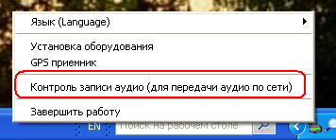
Рисунок 62

При вызове данного подпункта меню открывается окно низкочастотного осциллографа, в котором отображаются те аудиоданные, которые посылаются в программу RadioInspectorRC (RadioInspectorRT) (Рисунок 63).
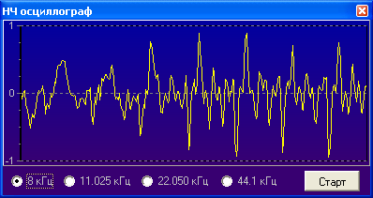
Рисунок 63

С помощью данного окна на удаленном компьютере настраиваются входы звуковой карты и настраиваются уровни микшера для получения качественных аудиоданных (неискаженные аудиоданные достаточной громкости).

Начало воспроизведения аудиоданных начинается при нажатии на кнопку , расположенную на панели управления записью, воспроизведением и анализом демодулированного аудиосигнала: .
Для уменьшения требования к пропускной способности сетей может применяться сжатие аудиоданных. Для сжатия аудиоданных используются аудиокодеки, установленные в операционной системе. Как правило, в операционной системе всегда существуют аудиокодеки стандартов a-Law, u-Law, обеспечивающие сжатие в 2 раза практически без потерь качества и кодеки стандарта GSM 6.10, обеспечивающие сжатие почти в 10 раз с приемлемым уровнем качества. Можно использовать и другие кодеки, установленные в системе.
Существуют 2 условия успешного выбора аудиокодеков:
- необходимо, чтобы одинаковые (выбранные) аудиокодеки были установлены на обоих компьютерах – локальном и удаленном;
- необходимо, чтобы кодеки были двунаправленными: на удаленном компьютере они сжимали сигнал, на локальном компьютере они распаковывали сигнал.

Ряд кодеков являются односторонними: они умеют только сжимать или только распаковывать сигнал. При выборе таких кодеков, после процедуры синхронизации аудиоподсистем, программа выдает сообщение о том, что данный аудиокодек применять нельзя: 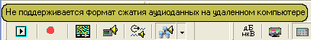. При удачном согласовании кодеков, программа выдает кратковременное сообщение о реально использованном трафике для передачи аудиоданных: 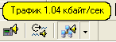.
Для выбора частоты дискретизации и типа кодеков используется кнопка (Рисунок 64).
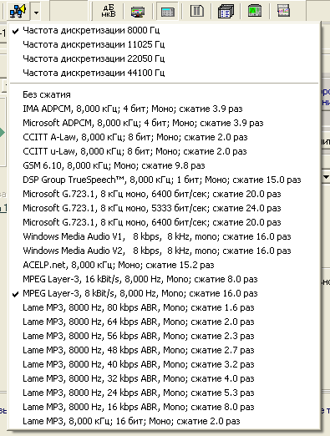
Рисунок 64

В выпадающем меню необходимо выбрать частоту дискретизации и тип кодека.
Необходимо отметить следующие важные моменты:
- при передаче аудиоданных по сети в реальном масштабе времени существует задержка около 0.5-1 секунды;
- при использовании кодеков, задержка может увеличиваться;
- при записи фонограммы демодулированного аудиосигнала, передаваемого по сети (вручную или в автоматическом режиме) или при отображении окна низкочастотного осциллографа, частота дискретизации устанавливается такой, какая используется для передачи аудиоданных по сети;
- при записи фонограммы демодулированного аудиосигнала, передаваемого по сети и при использовании кодеков, аудиоданные теряют свое качество, что может сказаться на результате дальнейшей обработке этих данных.

